Предисловие

Прочитайте внимательно и полностью настоящую инструкцию, прежде чем использовать трансивер.

Сохраните данное Руководство по эксплуатации – оно содержит ценные указания по применению трансивера IQ-7A/E.

Некоторые определения

В данном руководстве используются приведенные ниже в таблице некоторые явные определения:
Определение | Значение
 Предупреждение | Возможность получения травмы, огневого поражения или электрического шока.
Осторожно | Радиостанция может быть повреждена
Примечание | Пренебрежение указаниями, приведенными в примечании, может только вызвать некоторые неудобства. Это не угрожает травмой, огневым поражением или электрическим шоком.

Меры предосторожности

Предупреждение! Никогда во время передачи не держите трансивер так, чтобы его антенна была близко к вам или касалась незащищенных частей тела, особенно лица или глаз. Трансивер будет обеспечивать нормальную работу при его вертикальном расположении и удалении микрофона от ваших губ на расстояние 5 – 10 см.

Предупреждение! Никогда не используйте трансивер с головными телефонами или другими аксессуарами при высоком уровне громкости. Эксперты советуют избегать продолжительного прослушивания звуковых сигналов с большими уровнями. Если вы все же применяете головные телефоны, то уменьшите уровень громкости или используйте их непродолжительное время.

Не нажимайте кнопку РТТ, когда нет реальной необходимости в работе на передачу.

Не работайте на трансивере вблизи неэкранированных взрывателей и в условиях взрывоопасной атмосферы.

Избегайте использования и размещения трансивера в прямых лучах солнца или при окружающей температуре ниже -14°С и выше +60°С.

Храните радиостанцию в специальном месте, чтобы исключить несанкционированное ее использование детьми.

Даже тогда, когда трансивер находится в выключенном состоянии, он все-таки потребляет небольшой ток. Поэтому, если трансивер не используется длительное время, удалите из него батарею питания. В противном случае, с течением времени установленная в трансивере батарея разрядится.

Придаваемые аксессуары

Аксессуары, включаемые в комплект трансивера: Кол-во
- Антенна (FA-S270C)------------------------------------------------------------- 1
- Ручной ремень--------------------------------------------------------------------- 1
- Поясная клипса-------------------------------------------------------------------- 1

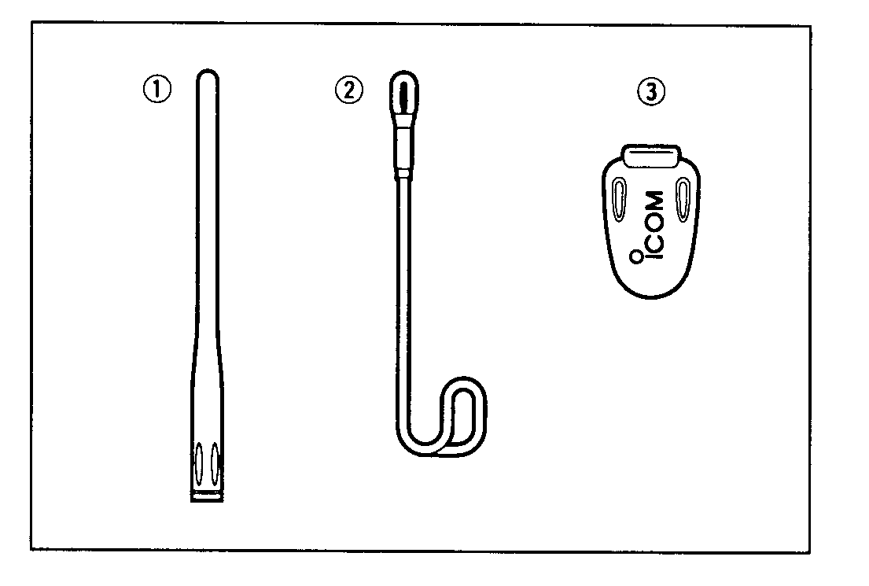

Установка аксессуаров

- Антенна
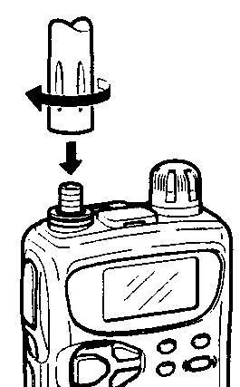

Осторожно: Включение трансивера на передачу без антенны может привести к выходу его из строя.

Вставьте имеющуюся в комплекте антенну в антенный соединитель трансивера и закрутите ее по часовой стрелке.

Содержите антенные разъемы защищенными от попадания в них пыли и влаги.
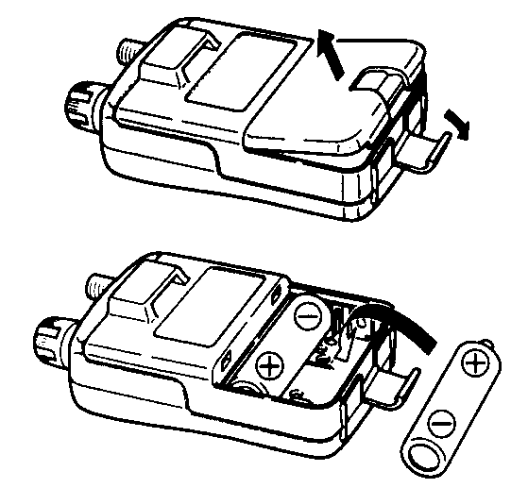

- Установка батареи

- Снимите крышку батарейного отсека.
- Установите в батарейный отсек сухозаряженный щелочной элемент 2R6 (AA) или приобретенный в качестве опции Ni-Cd аккумулятор.
- Перед установкой убедитесь в правильности полярности батареи.

Содержите батарейные контакты в чистоте. Зачищайте батарейные выводы хотя бы раз в неделю.

- Поясная клипса

Поясная клипса позволяет удобно закрепить станцию на вашем поясном ремне.
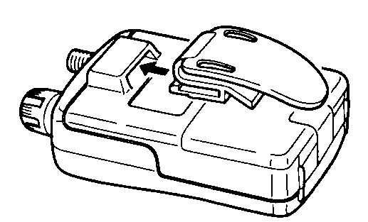

Вставьте поясную клипсу в пластиковое отверстие на обратной стороне трансивера.


- Ручной ремешок

Протяните ремешок сквозь отверстия в поясной клипсе, как показано на рисунке справа. Этот ремешок позволяет удобно переносить радиостанцию.

Органы управления

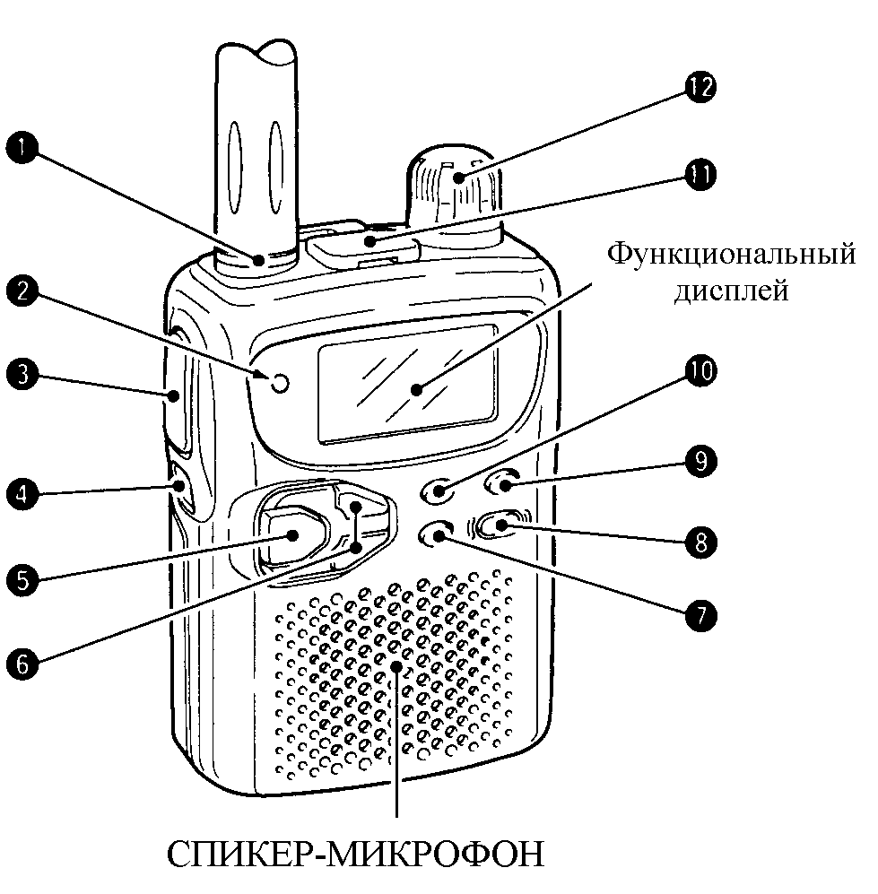
- Антенный соединитель
Сюда подключается входящая в комплект станции антенна.

- Индикатор приема/передачи [RX/TX]
Этот индикатор в режиме приема светится зеленым цветом, а в режиме передачи – красным.

- Кнопка-переключатель [PTT]
Нажать и удерживать, чтобы перейти в режим передачи; отпустить для переключения станции в режим приема.
Нажать сначала кратковременно, затем нажать с удержанием, чтобы обеспечить формирование передатчиком трансивера тонального вызывного сигнала с частотой 1750 Hz (только для европейской версии).

- Функциональный переключатель [FUNC]
При нажатии этой кнопки другие кнопки и ручка настройки приобретают вторичные (альтернативные) функции.
- “Нажать [FUNC] + переключатель (кнопку)” - означает “пока нажата и удерживается кнопка [FUNC], нажмите другую кнопку”.

- Переключатель диапазонов [BAND]
Нажатием переключателя [BAND] осуществляется выбор рабочих диапазонов (VHF, UHF и т.п.). При этом можно выбрать: диапазон 50 MHz, VHF авиационный диапазон, 144 MHz, 300 MHz, 400 MHz, 800 MHz и 1200 MHz.
Перенос отображаемой в режиме VFO частоты в нужный канал памяти.
Нажатием [FUNC] + [BAND] осуществляется включение функции RIT на частотах 800 MHz и выше (см. ниже).
Нажатие переключателя [BAND] с удержанием более 2 сек. дает возможность выбрать канальный шаг (шаг перестройки) или нужный канал памяти.

- Переключатели регулировки громкости [VOL]/[VOL]
Нажатием этих кнопок-переключателей осуществляется регулировка уровня громкости.
Нажатие кнопки [FUNC] + любого из этих переключателей активизирует функцию сканирования.
Нажатие кнопки [FUNC] + любого из этих переключателей с удержанием в течение 2-х сек. активизирует функцию сканирования тонального сигнала.

- Переключатель VFO/ Память [V/M]
Нажатием этого переключателя производится выбор режима VFO или режима Памяти.
При нажатии этого переключателя с удержанием более 2 сек. переводит трансивер в установочный режим.
Нажатием кнопок [FUNC] + [V/M] осуществляется запись информации в выбранный канал памяти.
Нажатием кнопок [FUNC] + [V/M] с удержанием в течение 2-х сек. осуществляется запись отображаемой в режиме VFO информации в выбранный канал памяти.
Нажатием кнопок [FUNC] + [V/M] с удержанием в течение 2-х сек. осуществляется перенос информации, содержащейся в выбранном канале памяти, в VFO.

- Переключатель POWER
Нажатием этого переключателя с удержанием в течение 2-х сек. производится включение (ON) или выключение (OFF) трансивера.

- Переключатель монитора [SQL]
Нажатие и удержание этой кнопки обеспечивает отпирание шумоподавителя и мониторинг рабочей частоты (режим по умолчанию).
При нажатой кнопке [SQL] поворотом ручки настройки устанавливается порог шумоподавителя.
Нажатие [FUNC] + [SQL] вызывает реверс частот приема/передачи и направление дуплекса при активизированной дуплексной функции.

- Переключатель [CALL(LOCK)]
Нажатием этой кнопки осуществляется вызов канала памяти.
Нажатием кнопок [FUNC] + [CALL] включается или выключается блокирование органов управления.
Если производится программирование каналов памяти, то нажатие [FUNC] + [CALL] с удержанием в течение 2-х сек. вызывает очистку содержимого данного канала памяти.
При нажатии этой кнопки в процессе передачи генерируется сигнал, модулированный тональной частотой 1750 Hz, что обеспечивает доступ к репитеру (только в европейской версии).

- Разъем [SP/MIC]
К этому разъему могут быть подключены с помощью кабеля-адаптера OPC-782 приобретенные в качестве опций спикер-микрофон или головные телефоны. Внешние микрофон или спикер подключаются к этому гнезду без использования OPC-782.

- Ручка настройки [DIAL]
Поворотом ручки настройки [DIAL] осуществляется установка рабочей частоты, выбор каналов памяти и других параметров.
При нажатой кнопке [SQL] ручкой DIAL устанавливается порог шумоподавителя.
При нажатой кнопке [FUNC] поворотом ручки DIAL выбирается шаг настройки в VFO режиме (100 kHz, 1 MHz или 10 MHz).
При нажатой кнопке [FUNC] при работе станции в режиме Памяти ручкой DIAL осуществляется выбор одного из десяти возможных значений канального шага.

Функциональный дисплей

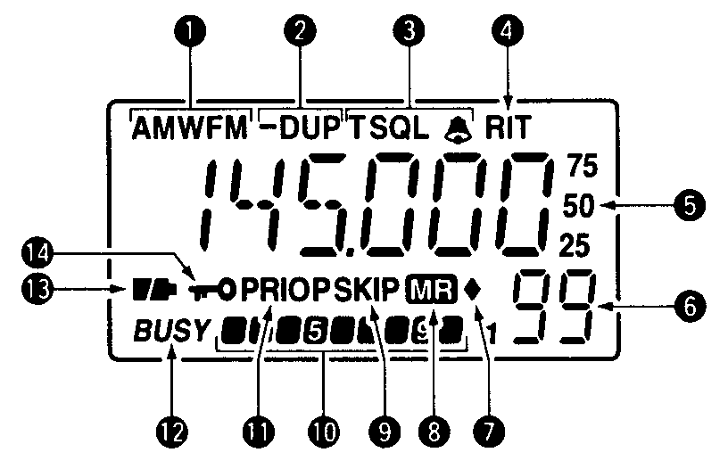
- Индикаторы режима приема
В зависимости от выбранного режима приема подсвечиваются индикаторы AM, FM или WFM.

- Индикаторы дуплексной работы
Подсвечиваются, когда трансивер работает в полудуплексном (репитер-ном) режиме. Индикатор “-DUP” высвечивается в том случае, если выбран отрицательный сдвиг частоты передачи относительно частоты приема. При положительном сдвиге подсвечивается индикатор “DUP”.

- Индикаторы тона
“T” появляется, когда функционирует кодер подтональной частоты.
“T SQL ” появляется, если включена звонковая сигнализация.
“T SQL” появляется, когда активизирован тональный шумоподавитель.
Только “ ” подсвечивается, когда активизирована звонковая функция.

- Индикатор RIT
Этот индикатор светится, если активизирована функция расстройки (RIT), используемая на частотах выше 800 MHz.

- Дисплей частоты
На дисплее отображается текущее значение рабочей частоты. Правее основного дисплея частоты высвечиваются мелкие цифры “75”, “50” или “25”, что соответствует значениям 7.5, 5.0 или 2.5 kHz установленной частоты соответственно.

- Канальный дисплей
На этом дисплее отображается номер вызванного канала памяти.

- Индикатор номера банка памяти
Этот индикатор мигает, когда активизирован режим сканирования банка памяти.

- Индикатор режима памяти 
Появляется, когда выбран режим вызова Памяти.

- Индикатор SKIP
“SKIP” светится, когда данный канал памяти помечен для пропуска при сканировании.
“P SKIP” светится, если частота канала памяти установлена как пропускаемая частота при сканировании.

- Сигнальная шкала
На данной шкале отображается относительная сила принимаемого сигнала.

- Индикатор PRIO
Этот индикатор светится, если активизирован режим контроля приоритетного канала.
- Индикатор BUSY
Индикатор “BUSY” появляется, когда принимается полезный сигнал или отпирается шумоподавитель.

- Индикатор зарядки батареи
Оба сегмента данного индикатора светятся, если батарея имеет достаточную емкость.
Правый сегмент светится, если батарея близка к состоянию истощения.
Данный индикатор начинает мигать, если батарея требует замены.

- Индикатор блокировки (LOCK) 
Этот индикатор светится, когда активизирована блокирующая функция.

Установка частоты и каналов памяти

- VFO и каналы памяти

Трансивер IC-Q7A имеет два обычных режима работы: режим VFO и режим Памяти.

Режим VFO используется для установки любой частоты в пределах выбранного диапазона.
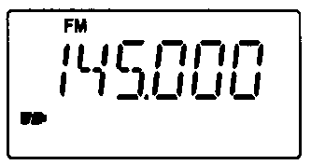
Нажмите один или два раза кнопку [V/M], чтобы активизировать режим VFO.

Режим Памяти (вызова) применяется для работы на определенных каналах, для которых заранее запрограммированы частота и другие установки.
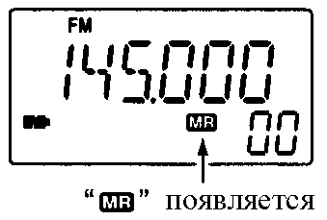
Нажмите один или два раза кнопку [V/M], чтобы активизировать режим Памяти. Програм-мирование каналов памяти рассматривается ниже.
Нажмите [CALL(LOCK)], чтобы выбрать вызывной канал.

Что такое VFO?
VFO есть аббревиатура от Variable Frequency Oscillator (Генератор плавного диапазона). В этом режиме частоты передачи и приема формируются и управляются VFO.

- Выбор рабочего диапазона
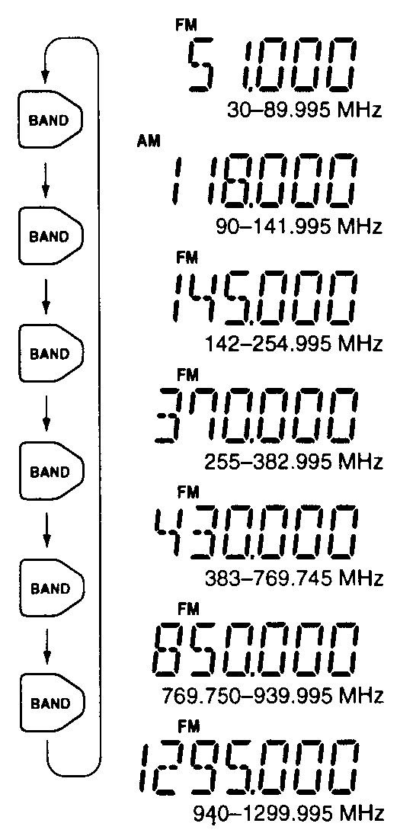
Трансивер может осуществлять прием в диапазонах 50 MHz, авиационном VHF диапазоне, 144 MHz, 300 MHz, 400 MHz, 800 MHz или 1200 MHz.

Нажмите кнопку [BAND] несколько раз, чтобы выбрать нужный диапазон.
- Если выбран обычный канал памяти или канал CALL, сначала нажатием кнопки [BAND] переведите трансивер в режим VFO (при этом содержимое обычного канала памяти или канала CALL переносится в VFO).

Если при нажатии кнопки [PTT] на дисплее появляется сообщение “OFF”, установленная для режима пере-дачи частота находится за пределами любительских участков 144/400 MHz.

Некоторые частоты в американской версии трансивера могут не приниматься.

- Установка частоты

- Нажатием кнопки [V/M] установите режим VFO.
- Кнопкой [BAND] выберите желаемый диапазон.
- Поворотом ручки [DIAL] измените частоту.
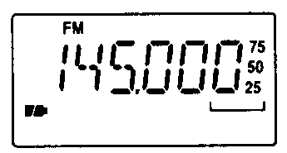
- Изменение частоты происходит в соответствии с предустановленным шагом настройки (канальным шагом).

- Для изменения частоты с шагом 1 MHz нажмите сначала кнопку [FUNC], а затем поворотом ручки [DIAL] измените частоту.
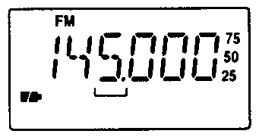

В установочном режиме вы можете выбрать шаг настройки, равным 100 kHz,
1 MHz или 10 MHz (см. ниже).

- Установка шага настройки

Канальный шаг (шаг настройки) может быть выбран независимо для каждого диапазона. Всего имеется возможность выбора из 10-ти значений:
- 5kHz, 6.25 kHz, 10 kHz, 12.5 kHz, 15 kHz, 20 kHz, 25 kHz, 30 kHz, 50 kHz, 100 kHz

- Использование кнопки [BAND]

- Нажатием кнопки [V/M] установите режим VFO.
- Нажатием кнопки [BAND] выберите нужный диапазон.
- Нажмите с удержанием в течение 2-х сек. кнопку [BAND], чтобы войти в режим установки канального шага.
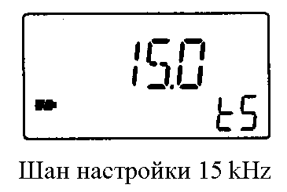
- Поворотом ручки [DIAL] установите нужный шаг настройки.
- Нажмите снова кнопку [BAND], чтобы вернуть трансивер в нормальный режим работы.

- Использование установочного режима

- Нажатием кнопки [V/M] установите режим VFO.
- Нажатием кнопки [BAND] выберите нужный диапазон.
 Нажмите с удержанием в течение 2-х сек. кнопку [V/M], чтобы войти в установочный режим.
- Поворачивайте ручку [DIAL] до появления на экране дисплея сообщения “STEP”.
- Через 1 сек. сообщение “STEP” исчезнет с экрана; вместо него отобразится установленный до этого канальный шаг, а в правом нижнем углу дисплея появятся символы “”.
- При нажатой кнопке [FUNC] поворотом ручки [DIAL] установите нужный шаг настройки.
- Нажмите кнопку [V/M], чтобы выйти из установочного режима.

- Выбор каналов памяти

- Нажмите кнопку [V/M] один или два раза, чтобы перевести трансивер в режим памяти.
- Если выбран режим памяти, на дисплее появляется иконка “”.
- Поворотом ручки [DIAL] установите нужный канал памяти.
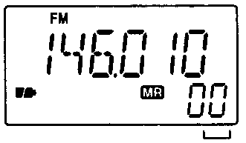
- При этом могут быть выбраны только те каналы памяти, которые ранее были запрограммированы.

- При нажатой кнопке [FUNC] вы можете выбрать нужный канал памяти с шагом, равным 10-ти каналам.
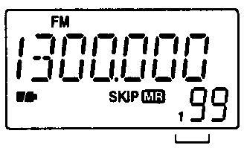

- Функция блокировки LOCK

Функция блокировки предотвращает случайное изменение частоты и несанкционированный процесс функционирования.

Нажмите [FUNC] + [(CALL) LOCK], чтобы установить функцию блокировки в ON (вкл.) или OFF (выкл.).
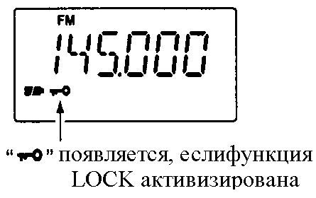
- При включенной функции LOCK кнопки [POWER], [VOL], [SQL] и [PTT] остаются доступными (т.е. не блокируются).
- Доступные кнопки-переключатели могут быть объединены в одну из возможных схем блокировки (подробнее см. ниже).

- Функция RIT (расстройки)

Чтобы компенсировать возможный уход частоты трансивера корреспондента при работе на частотах выше 835 MHz, в приемном тракте трансивера имеется возможность включения режима расстройки приемника, что обеспечивает необходимую разборчивость принимаемого сигнала.

Частоту приемника трансивера относительно частоты своего передатчика можно изменять в пределах ±5 kHz на частоте 850 MHz и ±7 kHz на частоте 1300 MHz.

- Установите значение рабочей частоты выше 835 MHz.
- Нажмите [FUNC] + [BAND], чтобы активизировать функцию RIT. При этом на дисплее появляются символы “RIT”.
- При нажатой кнопке [FUNC] поворотом ручки [DIAL] установите сдвиг частоты.
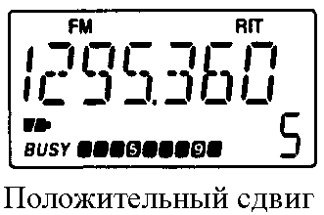
- При этом на месте отображения номера канала памяти будут появляться символы от”– 5” до “5”.
- Чтобы отменить эту функцию, нажмите [FUNC] + [BAND]. При этом символы “RIT” исчезают с экрана.
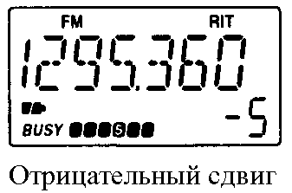

Пока функция RIT активизирована, с помощью ручки [DIAL] нельзя выбрать шаг настройки.

Работа на трансивере

- Прием и передача

Осторожно: Включение трансивера в режим передачи без подключенной антенны может вывести трансивер из строя.
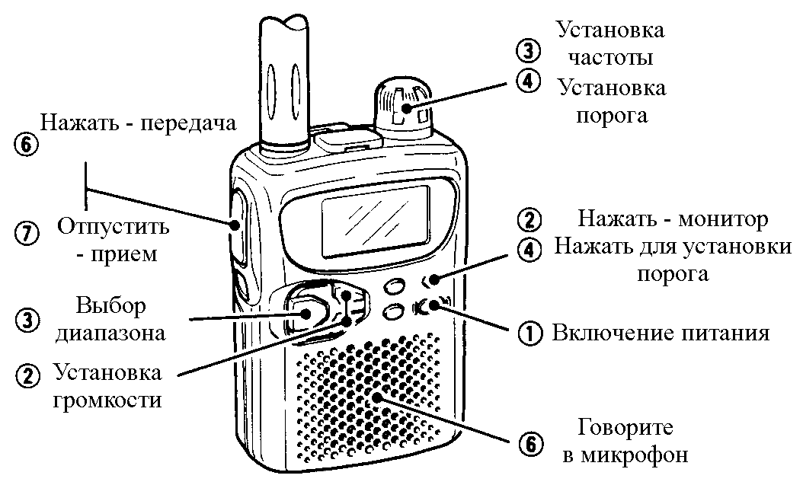

Убедитесь, что в трансивер установлена батарея питания.

- Нажмите с удержанием в течение 2- сек. кнопку [POWER], чтобы включить трансивер.
- Нажатием кнопок [VOL ] или [VOL ] установите нужный уровень громкости.
- При этом на дисплее частоты отображается устанавливаемый уровень громкости.
- Установите рабочую частоту.
- Установите порог шумоподавителя.
- При нажатой кнопке [SQL] поворачивайте ручку [DIAL].
- После первого щелчка ручки [DIAL] на дисплее отображается текущее значение порога шумоподавителя.
- “LEVEL 1” соответствует небольшому уровню порога, “LEVEL 9” – наибольшему значению.
- “AUTO” соответствует режиму автоматической регулировки порогового значения системой импульсных шумов.
- Когда принимается полезный сигнал:
Индикатор TX/RX светится зеленым цветом.
Шумоподавитель отпирается, и вы слышите принимаемый сигнал с помощью встроенного спикера.
Индикатор S/RF дисплея отображает относительную силу принимаемого сигнала.
- Для перевода трансивера в режим передачи нажмите и удерживайте нажатой кнопку [РТТ], после чего можете говорить в микрофон.
- Индикатор TX/RX при этом светится красным цветом.
 Отпустите кнопку [PTT], чтобы перевести трансивер в режим приема.

ВАЖНО: Чтобы обеспечить наилучшую разборчивость вашего передаваемого сигнала, после нажатия кнопки [PTT] сделайте паузу на несколько секунд, держите трансивер на расстоянии 10 – 15 см от губ и говорите в микрофон обычным голосом.

- Установка уровня громкости

При установке уровня громкости имеется возможность выбора из 32-х значений:
Нажмите кнопки [VOL ] или [VOL ], чтобы установить нужный уровень громкости.
- Процесс установки громкости сопровож-дается звуковыми сигналами бипера, громкость которых примерно соот-ветствует уровню устанавливаемой громкости принимаемых сигналов.
- Нажатие кнопок [VOL ] или [VOL ] с удержанием приводит к непрерывному изменению уровня громкости.
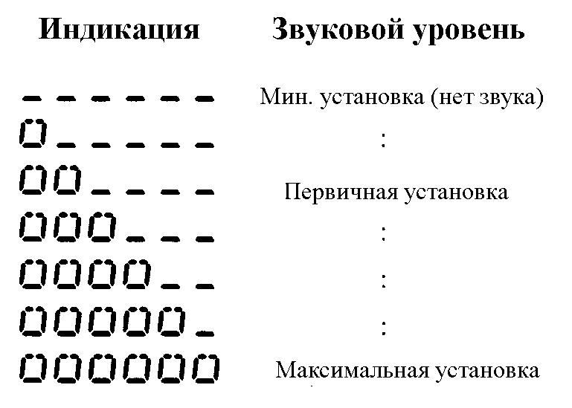
- В процессе установки на дисплее частоты отображается устанавливаемый уровень.

- Установка порогового уровня

Схема шумоподавителя обеспечивает отключение звукового выхода приемника в зависимости от силы принимаемого сигнала и установленного порога. В трансивере имеется возможность установить один из 9-ти пороговых уровней шумоподавителя, состояние постоянно открытого шумоподавителя или автоматической установки порога.
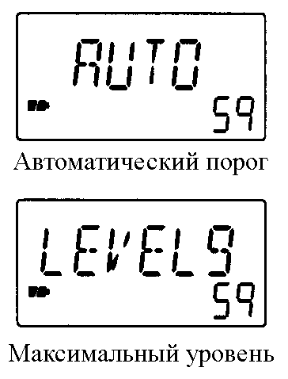
При нажатой кнопке [SQL] поворотом ручки [DIAL] установите нужный пороговый уровень.
- После первого щелчка ручки [DIAL] на дисплее отображается текущее значение порога шумо-подавителя.
- “LEVEL 1” соответствует небольшому уровню порога, “LEVEL 9” – наибольшему значению.
- “AUTO” соответствует режиму автоматической регулировки порогового значения системой им-пульсных шумов.

- Функция мониторинга

Эта функция применяется для прослушивания слабых сигналов или отпирания вручную тонального шумоподавителя.

Кнопка [SQL] в расширенном установочном режиме может быть установлена в режим мониторинга (ON/OFF).

- Выбор режима приема

Режимы приема определяются физическими свойствами принимаемого сигнала. Трансивер имеет три режима приема: FM, AM и WFM (широкополосная ЧМ). Выбранный режим сохраняется независимо для каждого диапазона и для каждого канала приема.

Характерным режимом для авиационного диапазона (118 – 135.995 MHz) является режим АМ, а для ЧМ радиовещания (76 – 107.9 MHz) используется широкополосная частотная модуляция (WFM).

Если при нажатии кнопки [PTT] будет звучать сигнал бипера, установленный режим приема не является режимом FM. В режимах АМ или WFM трансивер не может работать на передачу.

- Установка режима приема
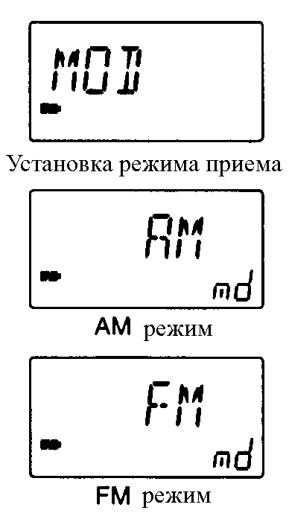

 Нажмите с удержанием в течение 2-х сек. кнопку [V/M], чтобы войти в установочный режим.
- Поворотом ручки [DIAL] установите “MOD”.
- Сообщение “MOD” исчезает с экрана дисплея через 1 сек., после чего на дисплее отображается первично установленный режим приема, а в нижнем правом углу дисплея – символы “”.
- При нажатой кнопке [FUNC] поворотом ручки [DIAL] установите нужный режим приема.
- Нажмите [V/M], чтобы выйти из установочного режима.

- Подсветка дисплея

Для работы в плохо освещенных условиях в трансивере предусмотрена подсветка дисплея, управляемая 5-тисекундным таймером. Подсветка дисплея может быть также включена постоянно (ON) или выключена (OFF).

Нажмите любую кнопку, за исключением [РТТ] и [FUNC], или поворотом ручки [DIAL] включите подсветку дисплея.
- Если установлен режим автоматической подсветки, она выключается, если ни одна из кнопок (или ручка [DIAL]) не была использована в течение 5-ти сек.

- Установка режима подсветки дисплея
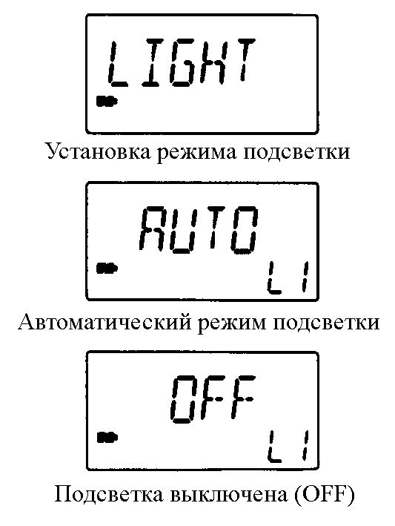

- Нажмите с удержанием в течение 2-х сек. кнопку [V/M], чтобы войти в установочный режим.
- Поворотом ручки [DIAL] установите на дисплее сообщение “LIGHT”.
- Сообщение “LIGHT” исчезает через 1 сек., после чего на дисплее появляется сообщение о первично установленном режиме подсветки дисплея, а в правом нижнем углу – символы “”.
- При нажатой кнопке [FUNC] ручкой [DIAL] установите нужный режим подсветки.
- Нажмите [V/M], чтобы выйти из установочного режима.

Система памяти

- Общие сведения

Трансивер имеет 200 каналов памяти, распределенные в двух банках, и два быстро вызываемых канала (CALL), в которых можно сохранять наиболее часто используемые частоты и другие данные.

- Информация, сохраняемая в каналах памяти

В каналах памяти может быть запрограммирована следующая информация:
- Рабочая частота.
- Режим приема.
- Канальный шаг.
- Направление дуплекса (DUP или –DUP) с величиной частотного смещения RX/TX.
- Режим кодированного или тонального шумоподавителя (ON/OFF).
- Подтональная частота или тон шумоподавителя.
- Установки режима пропуска сканируемых каналов.

- Программирование в процессе выбора

- Нажатием кнопки [V/M] выберите режим VFO.
- Установите нужную частоту:
Кнопкой [BAND] выберите желаемый диапазон.
Установите нужную частоту, используя ручку настройки [DIAL].
Установите, если необходимо, другие данные (такие как смещение частот
TX/RX, направление дуплекса, частота субтонального сигнала и т.п.).
- Нажмите [FUNC] + [V/M] (кратковременно), чтобы отобразить каналы памяти.
- Не удерживайте кнопки [FUNC] + [V/M] более 0.5 сек., так как в этом случае содержимое выбранного канала будет перепрограммировано и утеряно.
- Поворотом ручки [DIAL] выберите нужный для программирования канал.
- Вызывные каналы (С1 и С2) и VFO (VF) программируются таким же путем, как и обычные каналы.
- При нажатой кнопке [FUNC] ручкой [DIAL] можно осуществлять выбор каналов памяти с шагом, равным 10.
- Нажмите с удержанием в течение 2-х сек. [FUNC] + [V/M], чтобы запро-граммировать сделанные установки.
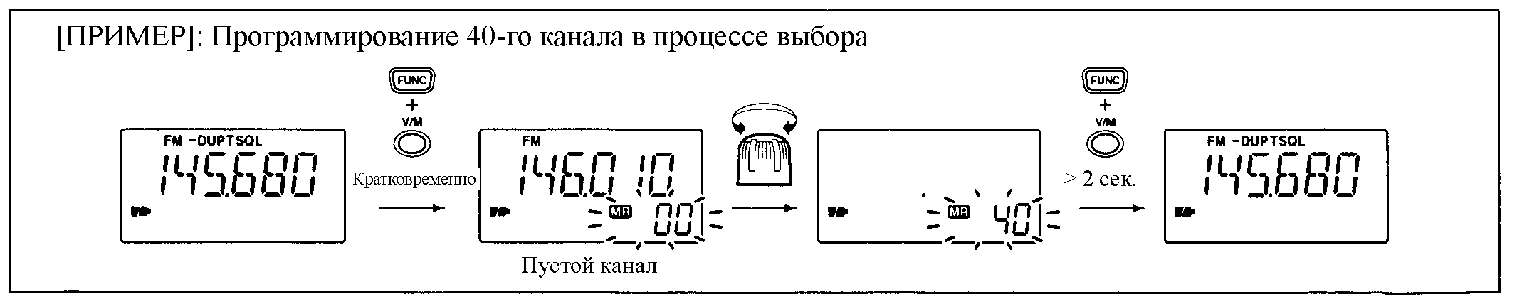

- Программирование после выбора

- Выберите режим памяти [V/M].
- С помощью ручки настройки [DIAL] выберите канал для программирования.
- При нажатой кнопке [FUNC] ручкой [DIAL] можно осуществлять выбор каналов памяти с шагом, равным 10.
- Нажмите [V/M], чтобы выбрать режим VFO.
- Установите желаемую частоту:
Кнопкой [BAND] выберите желаемый диапазон.
Установите нужную частоту, используя ручку настройки [DIAL].
Установите, если необходимо, другие данные (такие как смещение частот TX/RX, направление дуплекса, частота субтонального сигнала и т.п.).
- Нажмите с удержанием в течение 2-х сек. [FUNC] + [V/M], чтобы запрограммировать сделанные установки.

- Перенос содержимого одного канала памяти в другой

- Выберите режим памяти [V/M].
- С помощью ручки настройки [DIAL] выберите канал для программирования.
- При нажатой кнопке [FUNC] ручкой [DIAL] можно осуществлять выбор каналов памяти с шагом, равным 10.
- Содержимое вызывных каналов CALL переносится аналогичным образом, но в этом случае следует выбрать любой из каналов CALL.
- Нажмите кратковременно [FUNC] + [V/M], чтобы отобразить на дисплее выбранный канал.
- Не удерживайте нажатыми клавиши [FUNC] + [V/M] более 0.5 сек., так как в этом случае содержимое канала памяти будет перенесено в VFO.
- Поворотом ручки [DIAL] выберите нужный канал памяти.
- Содержимое вызывных каналов С1 и С2, а также VFO (VF) может быть перенесено таким же путем.
- Нажмите с удержанием в течение 2-х сек. [FUNC] + [V/M], чтобы осуществить перенос информации.
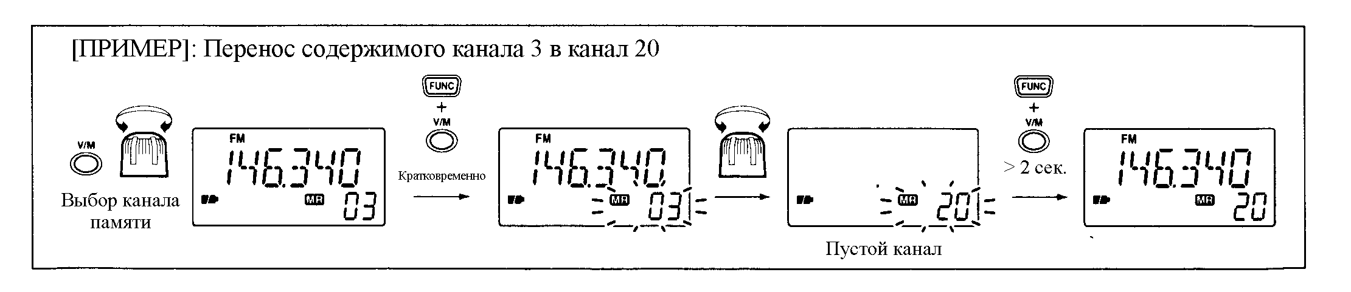

- Очистка памяти

Ненужная информация может быть удалена из выбранного канала памяти. Перед очисткой канала памяти убедитесь в том, что содержащаяся в них информация вам больше не потребуется, так как ее в последствии нельзя будет восстановить.

- Выберите режим памяти нажатием кнопки [V/M].
- С помощью ручки [DIAL] установите канал памяти, который подлежит очистке.
- При нажатой кнопке [FUNC] ручкой [DIAL] можно осуществлять выбор каналов памяти с шагом, равным 10.
- Содержимое вызывных каналов C1 и С2, а также VFO (VF) не может быть удалено.
- Нажатием [V/M] выберите режим VFO, а кратковременным нажатием [FUNC] + [V/M] отобразите на дисплее выбранный канал памяти.
- Не удерживайте нажатыми клавиши [FUNC] + [V/M] более 0.5 сек., так как в этом случае содержимое канала памяти будет перенесено в VFO.
- Нажмите с удержанием в течение 2-х сек. [FUNC] + [CALL], чтобы удалить содержимое выбранного канала памяти.
- Информация удаляется после трех звуковых сигналов бипера.
- Нажмите [V/M], чтобы вернуть трансивер в режим VFO.

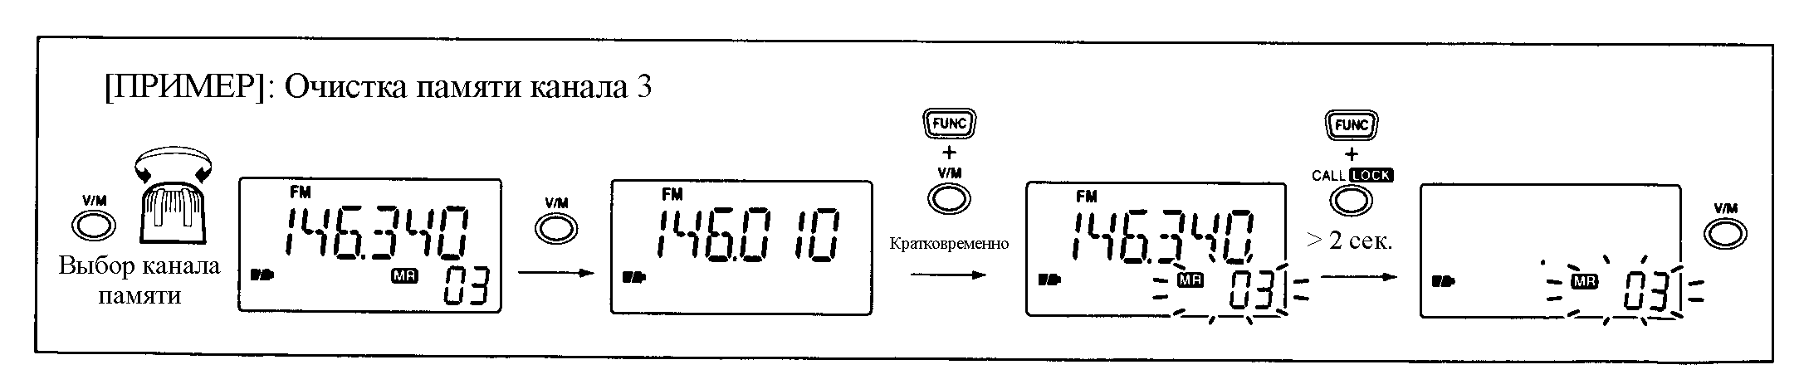

- Вызывные каналы CALL

В трансивере имеются два быстро вызываемых канала С1 и С2, доступных для сохранения в них часто используемых частот.

- Выбор канала CALL

- Нажатием кнопки [CALL] выберите режим вызывного канала.
- Поворотом ручки настройки [DIAL] против или по часовой стрелке выберите нужный канал С1 или С2.
- Нажатием кнопки [CALL] верните трансивер в первично выбранный режим работы.

- Программирование вызывного канала
Вызывные каналы программируются таким же путем, как и обычные каналы памяти.
Выберите для программирования канал С1 или С2, а затем выполните п. «Программирования в процессе выбора».

Сканирование

В трансивере можно реализовать сканирование до 20 запрограммированных участков диапазонов, полное сканирование, сканирование диапазона и сканирование банка памяти. При этом часть каналов (по вашему выбору) может быть исключена из листа сканирования.

- Типы сканирования

Непрерывное сканирование всех частот полного диапазона станции. В станциях версии США некоторые частоты исключаются из процесса сканирования.
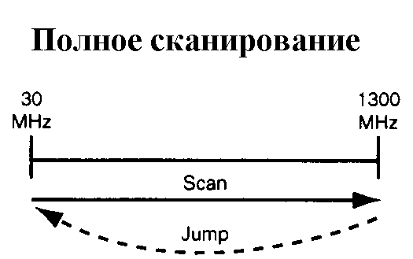

Непрерывное сканирование между двумя заранее запрограммированными частотами. Обычно используется для контроля определенного участка диапазона, напрмер, репитерного.

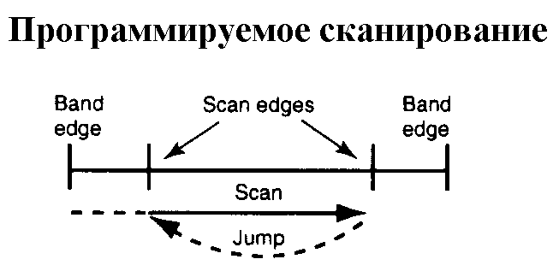

Непрерывно сканируются все каналы памяти за исключением каналов, помеченных для пропуска. Сканиро-ание осуществляется либо в пределах банка памяти 0 (каналы 0 - 99), либо в пределах банка 1 (каналы 100 – 199).
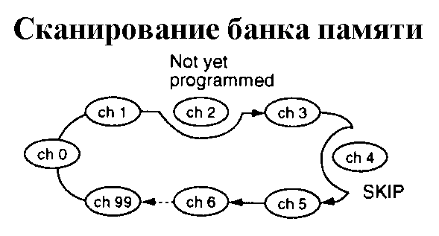

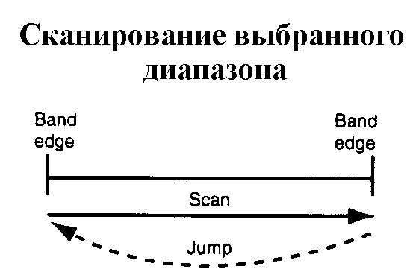

Непрерывно сканируются все частоты выбранного диапазона.

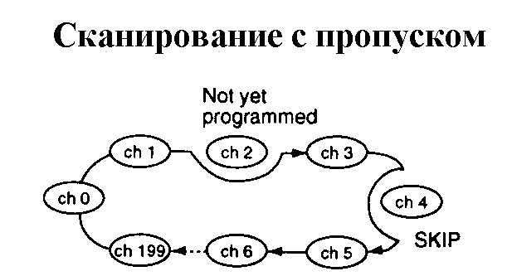
Непрерывно сканируются все каналы памяти за исключением помеченных для пропуска.

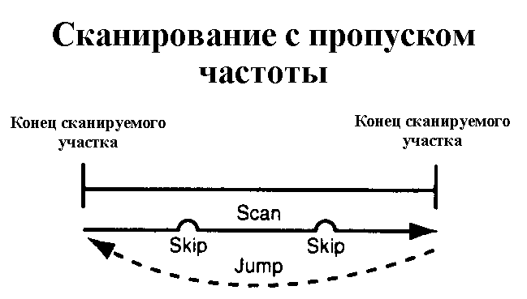
Пропускаются нежелательные частоты, на которых может иметь место остановка процесса сканирования.

- Полное и диапазонное сканирование

- Нажатием кнопки [V/M] установите режим VFO.
- Убедитесь, что выбрано правильное значение порога шумоподавителя.
- Выберите автоматический порог (AUTO) или соответствующее его значение в пределах от 0 до 9, при котором на выходе приемника не прослушиваются шумы.
- Выберите, если необходимо, участок сканируемого диапазона.
В установочном режиме выберите крайние значения сканируемых частот:
“ALL” для полного сканирования, “BAND” для сканирования диапазона или “0P” – “19P” для программируемого участка диапазона.
- Нажмите [FUNC] + [] или [] (кратковременно), чтобы стартовать сканирование.
- В процессе сканирования децимальные точки дисплея частоты должны мигать.
- Если включена функция пропуска частоты при сканировании мигает сообщение “P SKIP”.
- Чтобы изменить направление сканирования, поверните ручку [DIAL].
- Если активизирована функция «карманного» бипера, трансивер при старте сканирования автоматически включает функцию тонального шумоподавителя.
- Чтобы остановить сканирование, нажмите снова [FUNC] + [] или [].

Если в паре частот, ограничивающих участок сканирования, запрограммированы одинаковые частоты, сканирование стартовать не будет.

Для программируемого сканирования значения крайних частот программируются заранее. Они программируются в обычных каналах памяти, которые содержат границы сканируемого участка.

- Сканирование памяти (банка)

- Нажатием кнопки [V/M] установите режим Памяти.
- Убедитесь, что выбрано правильное значение порога шумоподавителя.
- Выберите автоматический порог (AUTO) или соответствующее значение в пределах от 0 до 9, при котором на выходе приемника не прослушиваются шумы.
- В установочном режиме выберите нужный для сканирования банк памяти. (См. ниже).
- Нажмите [FUNC] + [] или [] (кратковременно), чтобы стартовать сканирование банка или всей памяти.
- В процессе сканирования децимальные точки дисплея частоты должны мигать.
- При сканировании банка памяти мигает символ “”.
- Чтобы изменить направление сканирования, поверните ручку [DIAL].
- Если активизирована функция «карманного» бипера, трансивер при старте сканирования автоматически включает функцию тонального шумоподавителя.
- Чтобы остановить сканирование, нажмите снова [FUNC] + [] или [].

- Выбор банка памяти

- Нажмите с удержанием в течение 2-х сек. кнопку [V/M], чтобы войти в установочный режим.
- Поворачивайте ручку [DIAL] до тех пор, пока на дисплее не появится сообщение “BNK SC”.
- При нажатой кнопке [FUNC] поворотом ручки [DIAL] установите нужный банк памяти.
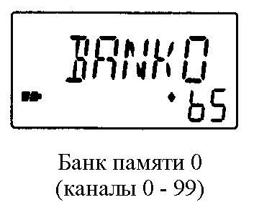
- “OFF” сканирование осуществляется в обоих банках памяти.
“BANK 0” сканируются только каналы банка 0 (с 1 по 99).
“BANK 1” сканируются только каналы банка 1 (с 100 по 199).
- Нажмите [V/M], чтобы выйти из установочного режима.

- Выбор крайних значений участка сканирования

Сканируемый участок может быть установлен для всех частот диапазона (полное сканирование), определенного диапазона или для программируемых пользователем крайних значений частот (программное сканирование).

Для программирования крайних значений сканируемых частот используются обычные каналы памяти. Программирование крайних сканируемых частот в каналах памяти рассмотрено выше.

- Нажатием [V/M] установите режим VFO.
- Нажмите с удержание в течение 2-х сек. кнопки [V/M], чтобы войти в установочный режим.
- Поворачивайте ручку [DIAL] до появления на дисплее сообщения “EDGE”.
- Сообщение “EDGE” исчезает с экрана дисплея через 1 сек., после чего на дисплее отображается первично установленное крайнее значение сканируемого диапазона.
- При нажатой кнопке [FUNC] поворотом ручки [DIAL] установите нужное крайнее значение сканируемого участка.
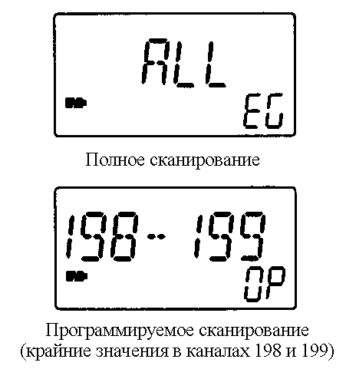
- “ALL” для полного сканирования, “BAND” для сканирования диапазона или “0P” – “19P” для программируемого участка диапазона.
- Если выбрано полное или диапазонное сканирование, нажмите [V/M], чтобы выйти из установочного режима.

Если выбрано программируемое сканирование, выполните приведенные ниже операции, чтобы выбрать крайние значения сканируемого участка.
- Нажмите [FUNC] + [], чтобы выбрать канал для программирования нижнего края сканируемого участка.
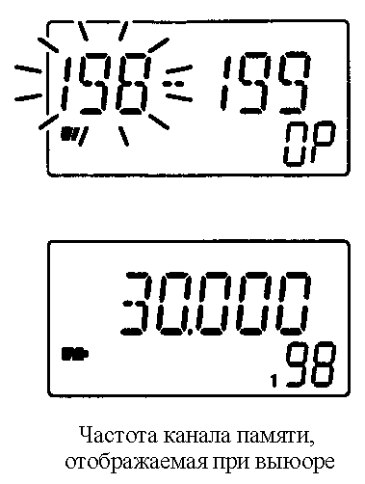
- При нажатой кнопке [FUNC] поворотом ручки [DIAL] выберите нужный канал памяти.
- Отображаемая для выбранного канала частота через 1 сек. исчезнет с экрана дисплея.
- Нажмите [FUNC] + [], чтобы выбрать канал для программирования верхнего края сканируемого участка.
- При нажатой кнопке [FUNC] поворотом ручки [DIAL] выберите нужный канал памяти.
- Нажмите [V/M], чтобы выйти из установочного режима.
- Нажмите [FUNC] + [], чтобы отобразить запрограммированное крайнее значение для программирования верхнего края сканируемого участка. Повторите п.п. ,  – .
- Пропуск каналов при сканировании

Определенные каналы памяти могут быть исключены из процесса сканирования. Больше того, из процесса сканирования можно исключить не только каналы памяти, но и заданные частоты. Такая возможность обеспечивает ускорение процесса сканирования.

- Установите режим памяти нажатием кнопки [V/M].
- Поворотом ручки [DIAL] выберите канал памяти, который вы хотите исключить из процесса сканирования.
- Нажмите с удержанием в течение 2-х сек. кнопку [V/M], чтобы войти в расширенный установочный режим.
- Поверните ручку [DIAL] до появления сообщения “SKIP”.
- Для исключения канала из процесса сканирования должен быть включен расширенный установочный режим (подробнее см. ниже).
- Сообщение “SKIP” через 1 сек. исчезает с экрана, а в правом нижнем углу появляются символы “”.
- При нажатой кнопке [FUNC] поворотом ручки [DIAL] выберите условие:
- “OFF” – канал включен процесс сканирования.
- “SKIP” – канал исключен из процесса сканирования.
- “P SKIP” – из процесса сканирования исключается канал памяти и заданная частота.
- Нажмите [V/M], чтобы выйти из установочного режима.

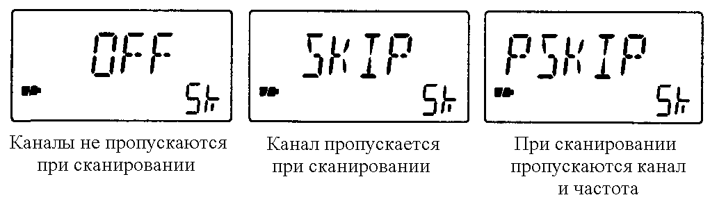

Такая установка эффективна, если включена функция P SCAN. Подробнее см.
ниже.

- Возобновление сканирования после паузы

- Установка времени паузы при сканировании

При приеме полезного сигнала имеет место пауза сканирования. Время паузы при сканировании может быть выбрано выполнением следующей процедуры:

- Нажмите с удержанием в течение 2-х сек. кнопку [V/M], чтобы войти в расширенный установочный режим.
- Поверните ручку [DIAL] до появления на экране дисплея сообщения “PAUSE”.
- При нажатой кнопке [FUNC] поворотом ручки [DIAL] выберите условие:
- “2SEC” – “20SEC”: выбор времени паузы при сканировании в пределах от 2-х до 20-ти сек.
- “HOLD”: пауза при обнаружении сигнала имеет место до исчезновения несущей полезного сигнала.
- Нажмите [V/M], чтобы выйти из установочного режима.

- Установка времени возобновления сканирования

Сканирование возобновляется после исчезновения несущей сигнала через определенное выбранное заранее время, которое может составлять от 0 до 5 сек.

- Нажмите с удержанием в течение 2-х сек. кнопку [V/M], чтобы войти в расширенный установочный режим.
- Поворачивайте ручку [DIAL] до появления на экране дисплея сообщения “RESUME”.
- Предварительно должен быть активизирован расширенный установочный режим.
- При нажатой кнопке [FUNC] поворотом ручки [DIAL] выберите условие:
- “1SEC” – “5SEC”: сканирование возобновляется через 1 – 5 сек. после исчезновения сигнала.
- “0SEC”: сканирование возобновляется сразу после пропадания несущей принимаемого сигнала.
- Нажмите [V/M], чтобы выйти из установочного режима.

- Функция пропуска частоты при сканировании

- Программирование пропускаемой при сканировании частоты

Нежелательная частота может быть исключена из процесса сканирования и запрограммирована как пропускаемый при сканировании канал в режимах полного сканирования. Диапазонного сканирования или программируемого сканирования.

- Активизируйте функцию пропуска частоты при сканировании (см. ниже).
- Стартуйте тот или другой режим сканирования.
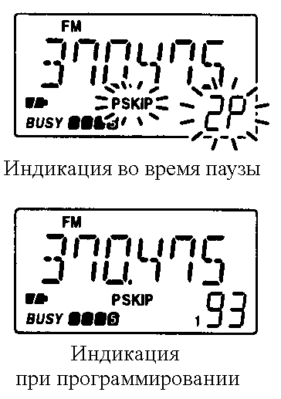
- При приеме нежелательного сигнала в момент остановки сканирования нажмите [FUNC] + [V/M] (с удержанием в течение 2-х сек.), чтобы запрограммировать частоту принимаемого сигнала в качестве пропускаемой частоты при сканировании. При этом:
- Трансивер выдает тройной звуковой сигнал, и сканирование возобновляется.
- Незапрограммированные каналы памяти (свободные каналы) используются для сканирования запрограм-мированных частот в обратном порядке.
- Не отпускайте кнопку [V/M] ранее, чем через 2 сек., так как в этом случае сканирование останавливается, и трансивер переходит в режим выбора условий программирования канала памяти.
- Чтобы снова включить запрограммированную частоту в процесс сканирования, удалите метку пропуска (см. выше) или очистите память данного канала.

Если функция пропуска частоты при сканировании выключена (сообщение “ P SKIP ” не мигает), значение частоты, на которой произошла остановка сканирования, заносится в память выбранного канала и переписывает тем самым первично сохраненные в нем данные.

- Функция пропуска частоты при сканировании (ON/OFF)

Функция пропуска частоты при сканировании может быть выключена (OFF) в расширенном установочном режиме. В этом случае частоты не будут пропущены при сканировании даже, если они помечены для пропуска. Кроме того, сообщение “P SKIP” при всех вариантах сканирования мигать не будет.

- Нажатием кнопки [V/M] установите режим VFO.
- Нажмите с удержанием в течение 2-х сек. кнопку [V/M], чтобы войти в расширенный установочный режим.
- Поворачивайте ручку [DIAL] до появления сообщения “P SKIP”. Через 1 сек. сообщение “P SKIP” исчезает с экрана, а в правом нижнем углу дисплея появляются символа “”.
- При нажатой кнопке [FUNC] поворотом ручки [DIAL] установите для функции пропуска частоты при сканировании состояние ON или OFF.
- Нажмите кнопку [V/M], чтобы выйти из установочного режима.
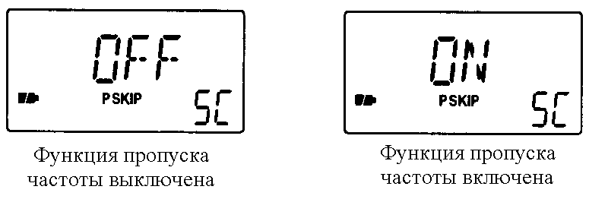

Контроль приоритетных каналов

- Типы приоритетного контроля

При работе в режимах VFO или сканирования приоритетный канал контролируется на наличие в нем сигнала каждые 5 секунд. Трансивер имеет три типа приоритета, выбираемые по вашему желанию.

Об активности приоритетного канала вы можете быть оповещены выдачей звукового сигнала и мигающим символом “”.

После обнаружения сигнала на приоритетном канале обычный режим возобновляется в соответствии с выбранными условиями возобновления сканирования после паузы (см. выше).

Если активизирована функция «карманного» бипера, трансивер автоматически устанавливает функцию тонального шумоподавителя при старте режима контроля приоритетного канала.

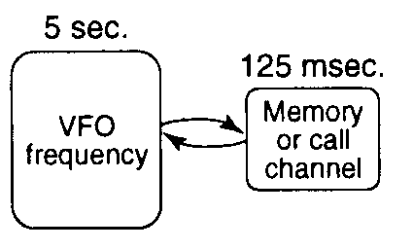
Контроль памяти или каналов CALL
При работе в режиме VFO контроль приоритетного канала (обычного или вы-зывного) осуществляется каждые 5 сек.
- Канал памяти, помеченный для пропуска и являющийся приоритетным подверга-ется контролю.

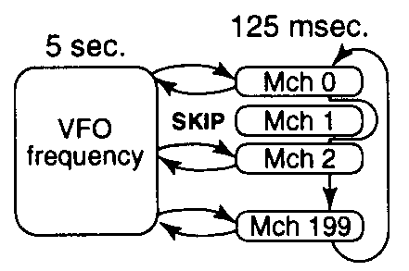
Контроль приоритетных сигналов сканированием каналов памяти
При работе в режиме VFO приоритетные сигналы контролируются в каждом канале памяти в обычном порядке

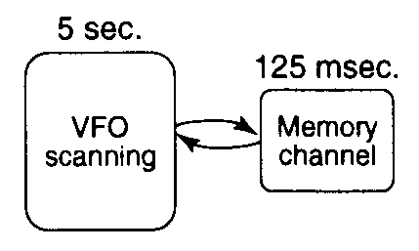
Контроль при сканировании VFO
При сканировании VFO каждые пять сек. контролируются приоритетный канал (обычной памяти или вызывной канал).

- Работа с приоритетным контролем

- Контроль обычных каналов памяти или каналов CALL

- Выберите режим VFO; затем установите рабочую частоту.
- Установите контролируемый(е) канал(ы).
Для обычных каналов:
Выберите нужный канал памяти.
Для сканирования памяти:
Установите режим памяти; затем нажмите [FUNC] + [] или [] (кратковременно), чтобы стартовать сканирование памяти.
Для вызывных каналов:
Выберите вызывной канал нажатием кнопки [CALL].
- Нажмите с удержанием в течение 2-х сек. кнопку [V/M], чтобы войти в установочный режим.
- Поворачивайте ручку [DIAL] до появления на экране дисплея сообщения “PRIO”.
- При этом сообщение “PRIO” исчезает с экрана через 1 сек., а в нижней части дисплея появляются символы “OFF” и “”.
- При нажатой кнопке [FUNC] ручкой [DIAL] установите приоритетный контроль в состояние ON или в состояние ON с оповещением.
- Нажмите [V/M], чтобы выйти из установочного режима и стартовать режим контроля приоритетных каналов.
- Трансивер контролирует приоритетный канал обычной памяти или частоту вызывного канала каждые 5 сек.
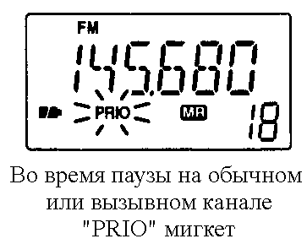
- Контроль возобновляется в соответствии с выбранными условиями возобновления сканирования после паузы.
- Чтобы остановить контроль, в момент отображения на дисплее частоты активного приоритетного канала нажмите кнопку [V/M].

- Контроль приоритетного канала при работе VFO в режиме сканирования

- Выберите канал, который должен подвергаться контролю.
 Нажмите [V/M], чтобы перейти в режим VFO.
- Нажмите [FUNC] + [] или [] (кратковременно), чтобы стартовать режим полного сканирования, сканирования диапазона или программируемого сканирования.
- Нажмите с удержанием в течение 2-х сек. кнопку [V/M], чтобы войти в установочный режим.
 Поворачивайте ручку [DIAL] до появления на экране дисплея сообщения “PRIO”.
- При этом сообщение “PRIO” исчезает с экрана через 1 сек., а в нижней части дисплея появляются символы “OFF” и “”.
- При нажатой кнопке [FUNC] ручкой [DIAL] установите приоритетный контроль в состояние ON или в состояние ON с оповещением.
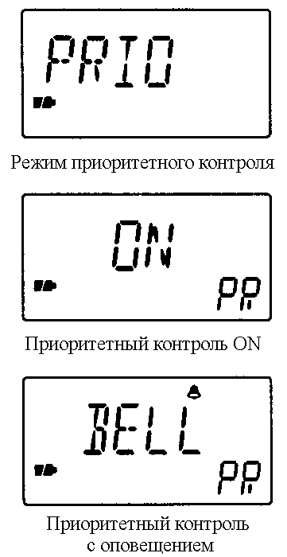
 Нажмите [V/M], чтобы выйти из установочного режима и стартовать режим контроля приоритетных каналов.
- Трансивер контролирует приоритетный канал каждые 5 сек.
- Контроль возобновляется в соответствии с выбранными условиями возобновления сканирования после паузы.
- Нажмите [V/M], пока на дисплее отображается частота VFO, чтобы остановить контроль приоритетного канала.

Работа через репитер

- Общие сведения

При работе с репитером частота передачи трансивера сдвигается относительно частоты приема на определенную величину смещения. При работе через репитер для программирования репитерной информации удобно использовать каналы обычной памяти.

- Установите частоту приема, соответствующую выходной частоте репитера.
- Установите направление сдвига частоты передачи (-DUP или +DUP).
- Если активизирована авторепитерная функция (работает только в версии США), этот пункт и п. не являются необходимыми.
- Активизируйте кодер субтональной частоты в соответствии с требованиями репитера.
- Ниже подробно рассматривается, каким образом устанавливается субтональная частота.
- Нажмите с удержанием кнопку [PTT], чтобы перевести трансивер в режим передачи.
- Отображаемая на дисплее частота приема автоматически изменяется на частоту передачи (входную частоту репитера).
- Если на экране дисплея отображается сообщение “OFF”, проверьте частоту смещения или направление сдвига.
- Отпустите кнопку [PTT], чтобы перевести трансивер в режим приема.
- Нажмите с удержанием кнопку [SQL], чтобы проверить, не работает ли другая станция на передачу в прямом канале.

- Установка дуплексного режима и направления дуплекса

- Нажмите с удержанием в течение 2-х сек. кнопку [V/M], чтобы войти в расширенный установочный режим.
- Поворачивайте ручку [DIAL] до появления сообщения “DUP”.
- Сообщение “DUP” исчезает с экрана дисплея через 1 сек, а в правом нижнем углу появляются символы “”.
- При нажатой кнопке [FUNC] поворотом ручки [DIAL] выберите “-DUP” или “+DUP”.
- Сообщения “-DUP” или “+DUP” означают, что частота передачи смещена относительно частоты приема вниз или вверх, соответственно.
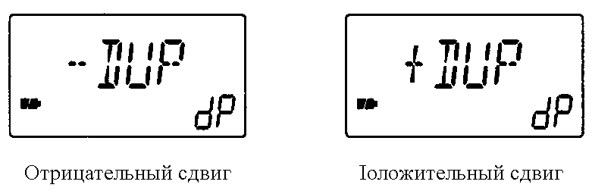
- Когда используется авторепитерная функция (только для версии США), п. можно не выполнять.
- Нажмите [V/M], чтобы выйти из установочного режима.

- Удобство
Функция сканирования тона: Если вам не известно значение тона, используемого для отпирания репитера, данная функция позволяется автоматически определить нужное значение этой тональной частоты.
- Нажмите [FUNC] + [] или [] (в течение 2-х сек.), чтобы активизировать данную функцию. Ниже приводится более подробная информация по этому поводу.

- Субтональная частота для отпирания репитера

Некоторые репитеры для получения к ним доступа требуют посылки специальной субтональной частоты. Эта субтональная частота накладывается на обычный сигнал, а ее значение устанавливается заранее.

Для каждого рабочего диапазона станции и для каждого канала памяти могут быть сделаны независимые установки.

- Включение/выключение кодера субтональной частоты

- Нажмите с удержанием в течение 2-х сек. кнопку [V/M], чтобы войти в установочный режим.
- Поворачивайте ручку [DIAL] до появления на экране дисплея сообщения “T/SQL”.
- Через 1 сек. сообщение “T/SQL” исчезает с экрана, а в правом нижнем углу дисплея появляются символы “”.
- При нажатой кнопке [FUNC] поворотом ручки [DIAL] установите “TONE”.
- Нажмите [V/M], чтобы выйти из установочного режима.
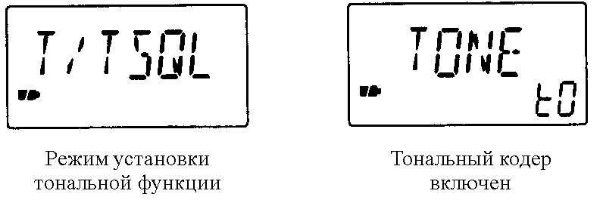
- При этом выше дисплея частоты появляется символ “T” (если кодер субтональной частоты включен).

- Установка значения субтональной частоты

- Выберите режим VFO или нужный для программирования канал памяти.
- Нажмите с удержанием в течение 2-х сек. кнопку [V/M], чтобы войти в установочный режим.
- Поворачивайте ручку [DIAL] до появления на экране дисплея сообщения “R TONE” (тон репитера).
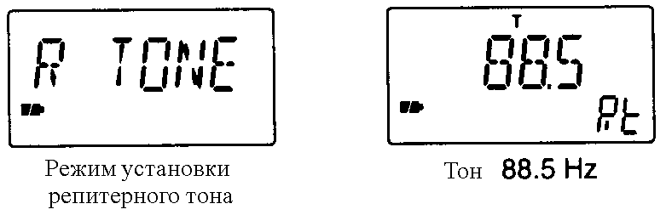
- Через 1 сек. сообщение “R TONE” исчезает с экрана, а в правом нижнем углу дисплея появляются символы “”.
- При нажатой кнопке [FUNC] поворотом ручки [DIAL] выберите нужное значение частоты тона.
- Нажмите кнопку [V/M], чтобы выйти из установочного режима.
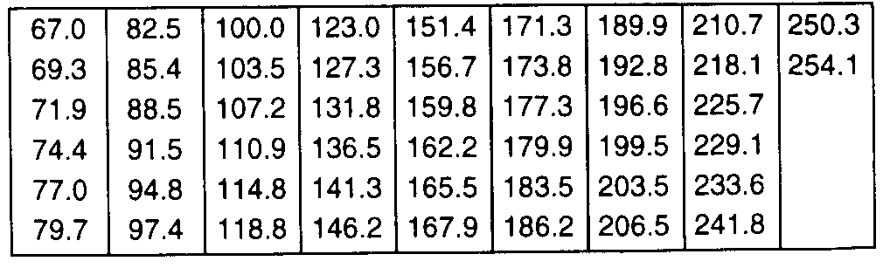

- Доступные значения субтональных частот, в Hz

- Тон 1750 Hz (только для европейской версии)

Некоторые европейские репитеры требуют для получения к ним доступа посылки тонального сигнала с частотой 1750 Hz. Для каждого европейского репитера выполните следующую процедуру:

- Установите частоту приема (выходную частоту репитера).
- Установите направление сдвига частоты передачи (“-DUP” или “+DUP”).
- При нажатой кнопке [PTT] нажмите с удержанием в течение от 1-ой до 2-х сек. кнопку [CALL], чтобы передать тональный импульсный сигнал с частотой 1750 Hz.
- Быстрое двойное нажатие [PTT] также приводит к передаче тонального сигнала с частотой 1750 Hz. Отпустите кнопку [PTT] и быстро нажмите ее еще раз. Удерживая нажатой кнопку [PTT], вы можете говорить в микрофон.
- Если на экране дисплея появилось сообщение “OFF”, проверьте величину установленного смещения частот TX/RX или направление сдвига.
- Чтобы начать работу на передачу, нажмите и удерживайте нажатой кнопку [PTT].
- Для перевода трансивера в режим приема, отпустите кнопку [PTT].
- Нажмите и удерживайте нажатой кнопку [SQL], чтобы проверить, не работает ли в прямом канале какая-нибудь другая станция.

- Смещение частоты

При работе через репитер частота передачи сдвигается относительно частоты приема на величину, определяемую частотой смещения.

- Выберите режим VFO или нужный для программирования канал памяти.
- Нажмите с удержанием в течение 2-х сек., чтобы войти в расширенный установочный режим.
- Поворачивайте ручку [DIAL] до появления на экране дисплея сообщения “OFFSET”.
- Предварительно должен быть активизирован расширенный установочный режим (подробнее см. ниже).
- Через 1 сек. сообщение “OFFSET” исчезает с экрана, а в правом нижнем углу дисплея появляются символы “”.
- При нажатой кнопке [FUNC] поворотом ручки [DIAL] установите нужную частоту смещения.
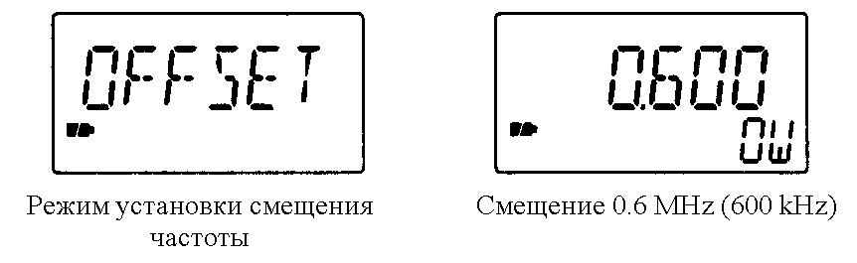
- Нажмите [V/M], чтобы выйти из установочного режима.

- Авторепитерная функция (только для американской версии)

В трансиверах американской версии репитерные установки активизируются автоматически (дуплекс ON/OFF, направление дуплекса, тональный кодер ON/OFF), если рабочая частота оказывается ниже или выше диапазона выходных частот репитера. Авторепитерная функция не изменяет величину смещения и значение тональной частоты, поэтому переустановите эти частоты, если необходимо.

 Нажатием кнопки [V/M] установите режим VFO.
- Нажмите с удержанием в течение 2-х сек. кнопку [V/M], чтобы войти в расширенный установочный режим.
- Поворачивайте ручку [DIAL] до появления на экране дисплея сообщения “AUTO RP”.
- Предварительно должен быть активизирован расширенный установочный режим (подробнее см. ниже).
- Через 1 сек. сообщение “AUTO RP” исчезает с экрана, а в правом нижнем углу дисплея появляются символы “”.
- При нажатой кнопке [FUNC] поворотом ручки [DIAL] включите (DUP ONLY или DUP TONE) или выключите (OFF) авторепитерную функцию.
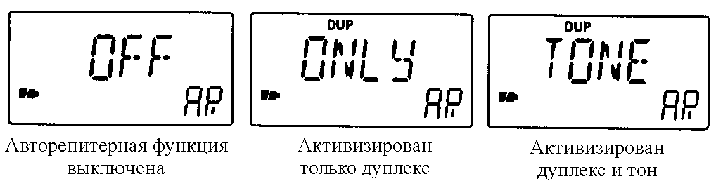
- Нажмите кнопку [V/M], чтобы выйти из расширенного установочного режима.

- Участок частот действия авторепитерной функции и направление смещения

Участок частот | Направление дуплекса
145.200 – 145.495 MHz  146.610 – 146.995 MHz | “- DUP”
147.000 – 147.395 MHz | “DUP”
442.000 – 449.995 MHz | “DUP’
447.000 – 449.995 MHz | “- DUP”

Тональный шумоподавитель

- Тональный шумоподавитель

- Работа

Тональный шумоподавитель отпирается только тогда, когда принимаемый сигнал не-сет в себе согласованный тон (субтональную частоту). Поэтому ваш приемник будет молчать, пока не будет принят вызов от станций вашей группы, использующих такой же тон.

- Установите рабочую частоту.
- В установочном режиме выберите желаемый тон CTCSS (см. ниже).
- Нажмите с удержанием в течение 2-х сек. кнопку [V/M], чтобы войти в установочный режим.
- Поворачивайте ручку [DIAL] до появления на экране дисплея сообщения “T/SQL”.
- Через 1 сек. сообщение “T/SQL” исчезает с экрана, а в правом нижнем углу появляются символы “”.
- При нажатой кнопке [FUNC] поворотом ручки [DIAL] выберите “T SQL”.
- Нажмите [V/M], чтобы выйти из установочного режима и активизировать тональный шумоподавитель системы CTCSS.
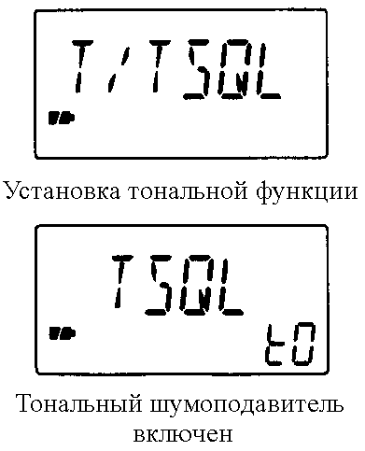
- Если принимаемый сигнал содержит согласованный тон, тональный шумоподавитель отпирается, и вы будете слышать сигнал корреспондента.
- Если в принимаемом сигнале не содержится согласованный тон, тональный шумоподавитель остается закрытым, но на S- индикаторе дисплея вы можете видеть силу принимаемого сигнала.
- Чтобы вручную открыть в этом случае шумоподавитель, нажмите и удерживайте нажатой кнопку [SQL].
- После этого вы можете продолжать работать на трансивере обычным образом.
- Чтобы отменить режим тонального шумоподавителя, повторите п.п. - и в п. выберите “OFF”.

- Удобство
Сохраните значение субтональной частоты системы CTCSS и статус тонального шумоподавителя (ON/OFF) в нужном канале памяти (обычном или канале CALL).

- Установка субтональной частоты для работы тонального шумоподавителя системы CTCSS

Для обычной работы в режиме тонального шумоподавителя могут быть выбраны отличные от репитерных значения субтональных частот (из той же таблицы). Так же как и для репитерного режима, выбор значений субтональных частот производится в установочном режиме.

- Выберите режим VFO или нужный канал памяти, который должен быть запрограммирован.
 Нажмите с удержанием в течение 2-х сек. кнопку [V/M], чтобы войти в установочный режим.
 Поворачивайте ручку [DIAL] до появления на экране дисплея сообщения “C TONE” (CTCSS тон).
- Через 1 сек. сообщение “C TONE” исчезает с экрана, а в правом нижнем углу появляются символы “Ct”.
- При нажатой кнопке [FUNC] поворотом ручки [DIAL] выберите нужное значение CTCSS тона.
- Для каждого рабочего диапазона и канала памяти могут быть сделаны независимые установки.
- Нажмите [V/M], чтобы выйти из установочного режима.

В трансивере используется система CTCSS, позволяющая сделать выбор из 50-ти возможных значений тональных частот, в связи с чем, эти частоты отстоят друг от друга на меньшее расстояние, чем тональные частоты системы с 38-ю стандартными значениями. В связи с этим некоторые тональные частоты могут приниматься в качестве помех от соседних тональных частот.

- Работа в режиме «карманного» бипера

Эта функция использует субтональный тоновый сигнал для вызова и может применяться как «общий пейджер», чтобы информировать вас о поступившем в ваше отсутствие вызове.

- Ожидание вызова от определенной станции

- Выберите нужную рабочую частоту.
- Установите в установочном режиме желаемый тон CTCSS (см. выше).
 Нажмите с удержанием в течение 2-х сек. кнопку [V/M], чтобы войти в установочный режим.
- Поворачивайте ручку [DIAL] до появления на экране дисплея сообщения “T/SQL”.
- Через 1 сек. сообщение “T/SQL” исчезает с экрана, а в правом нижнем углу появляются символы “”.
- При нажатой кнопке [FUNC] поворотом ручки [DIAL] выберите “P BEEP”.
 Нажмите [V/M], чтобы выйти из установочного режима и активизировать режим «карманного бипера».
- При этом на дисплее появится сообщение “T SQL “.
- Когда принимается сигнал с правильным тоном, бипер трансивера выдает в течение 30 сек. сигнал оповещения. Кроме того, на дисплее трансивера будет мигать иконка “”.
- Нажмите [PTT], чтобы ответить вызвавшему вас корреспонденту или [V/M], чтобы остановить бипер и мигание иконки “”.
- В этом случае режим тонального шумоподавителя выбирается автоматически.

- Вызов ожидающей станции с использованием «карманного бипера»

Для реализации этой возможности вызывной тон вашей станции должен быть согласован с тоном, используемым вашим корреспондентом. Для этого обратитесь к разделам (выше), в которых рассматривается тональный шумоподавитель или тональный кодер системы CTCSS.

- Сканирование тона

Трансивер может самостоятельно определить значение подтональной частоты в принимаемом сигнале. Контролируя сигнал, который передается на входной частоте репитера, вы всегда можете определить частоту тона, необходимую для получения доступа к репитеру.

- Установите желаемую частоту или канал памяти, на которых вы хотите определить частоту тона.
- Нажмите [FUNC] + [] или [] (в течение 2-х сек.), чтобы активизировать сканирование частоты тона. Поворотом ручки [DIAL] меняется направление сканирования.
- Когда декодируется тональная частота, параметры установочного режима программируются совместно с тональной частотой.
- Если обнаруживается нужная тональная частота, сканирование тона делает паузу.
- Декодированная тональная частота используется в качестве тональной вызывной частоты репитера или тонального шумоподавителя, в зависимости от режима, в который установлен тональный шумоподавитель (ON или OFF).
- Во время сканирования тона на дисплее в правом нижнем углу могут появляться символы “Ct” или “Rt” (в зависимости от того, используется или нет тональный шумоподавитель).
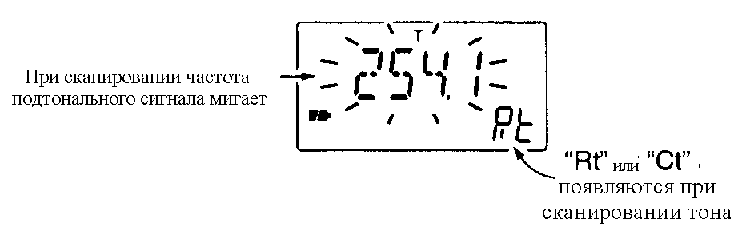
- Нажмите [FUNC] + [] или [], чтобы остановить сканирование.

Другие функции

- Установочный режим

Установочный режим применяется для программирования нечасто изменяемых величин или параметров функций. Кроме основного установочного режима данный трансивер имеет расширенный установочный режим, который используется для программирования еще более редко изменяемых величин и параметров функций. Если расширенный установочный режим выключен, для программирования возможны только половина от того, что может быть запрограммировано.

- Включение/выключение (ON/OFF) расширенного установочного режима

- Нажмите с удержанием в течение 2-х сек. кнопку [V/M].
- Поворотом ручки [DIAL] установите на дисплее сообщение “EXPAND”.
- Сообщение “EXPAND” через 1 сек. исчезает с экрана, а в правом нижнем углу появляются символы “”.
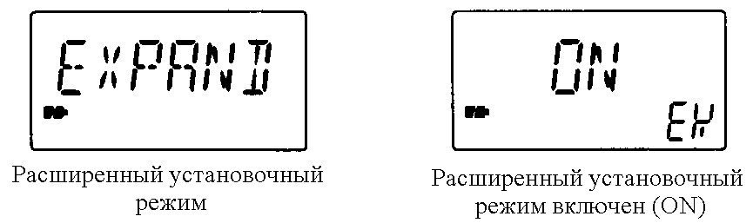
- При нажатой кнопке [FUNC] поворотом ручки [DIAL] включите (ON) или выключите (OFF) расширенный установочный режим.
 Нажмите [V/M], чтобы выйти из уста-новочного режима или поворотом ручки [DIAL] выберите нужный установочный режим.

- Сообщения, выбираемые в установочном режиме
 |  | Шаг настройки |  | 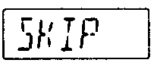 | Пропуск канала
 | 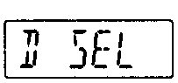 | Выбор шага настройки в режиме VFO |  | 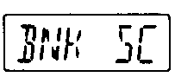 | Банк памяти
 | 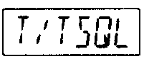 | Тональная функция |  |  | Контроль приоритетного канала
 |  | Репитерный тон |  |  | Бипер
 |  | Тон CTCSS |  |  | Яркость (подсветка)
 |  | Авторепитерная функция * |  |  | Функция АРО
 |  | Направление дуплекса |  |  | Сохранение мощности
 |  | Смещение частоты |  |  | Функция включения монитора
 |  | Режим приема |  | 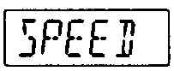 | Функция ускорения действия ручки DIAL
 |  | Время возобновления сканирования |  | 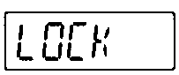 | Функция блокирования
 |  | Время паузы при сканировании |  | 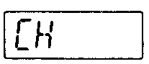 | Режим индикации канала памяти
 |  | Край поддиапазона |  | 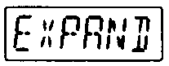 | Расширенный установочный режим
 | 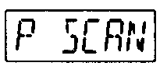 | Функция пропуска частоты | * Только версия С.Ш.А.
: Появляется, когда включен расширенный установочный режим
: только режим VFO |  |  | : только режим памяти

- Выбор шага настройки ручки [DIAL]

Данный трансивер обеспечивает возможность быстрой перестройки с шагом 1 MHz. Кроме того, для ручки [DIAL] можно выбрать шаг настройки, равный 100 kHz или 10 MHz.

- Установка шага настройки

- Кнопкой [V/M] выберите режим VFO.
- Нажмите с удержанием в течение 2-х сек. кнопку [V/M], чтобы войти в установочный режим.
- Поворачивайте ручку [DIAL] до появления на экране дисплея сообщения [D SEL].
- Через 1 сек. сообщение [D SEL] исчезнет с экрана, а в правом нижнем углу дисплея появятся символы “”.
- При нажатой кнопке [FUNC] поворотом ручки [DIAL] выберите нужный шаг перестройки: 100 kHz,
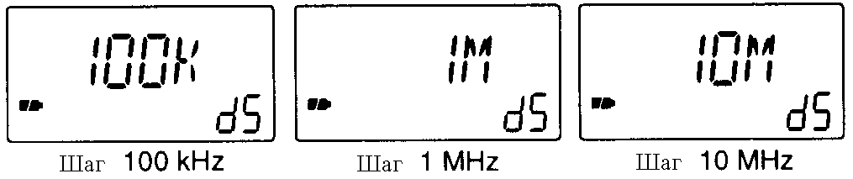
1 MHz или 10 MHz.
- Нажмите кнопку [V/M], чтобы выйти из установочного режима.

- Управление бипером

- Нажмите с удержанием в течение 2-х сек. кнопку [V/M], чтобы войти в расширенный установочный режим.
- Поворачивайте ручку [DIAL] до появления на экране дисплея сообщения “BEEP”.
- Через 1 сек. сообщение “BEEP” исчезнет с экрана дисплея, а в правом нижнем углу появятся символы “bE”.
- При нажатой кнопке [FUNC] поворотом ручки [DIAL] установите функцию бипера в ON или OFF.
- Нажмите [V/M], чтобы выйти из установочного режима.

- Сохранение мощности

Функция сохранения мощности снижает потребляемый трансивером ток, что обеспечивает больший срок службы источника питания (батареи).

- Нажмите с удержанием в течение 2-х сек. кнопку [V/M], чтобы войти в расширенный установочный режим.
- Поворачивайте ручку [DIAL] до появления на экране дисплея сообщения “P SAVE”.
- Предварительно должен быть активизирован расширенный установочный режим.
- Через 1 сек. сообщение “P SAVE” исчезает с экрана, а в правом нижнем углу дисплея появляются символы “PS”.
- При нажатой кнопке [FUNC] поворотом ручки [DIAL] включите (ON) или выключите (OFF) функцию сохранения мощности.
- Нажмите [V/M], чтобы выйти из установочного режима.

При работе пакетом функция сохранения мощности должна быть выключена, чтобы обеспечить надежный прием пакетных данных.

- Функция автоматического отключения питания (АРО)

Данная функция обеспечивает автоматическое отключение питания трансивера через определенный период времени без нажатия соответствующего переключателя.

Данный период может составлять 120, 90, 60 или 30 минут. Функция АРО выключается при установке таймера АРО в OFF. Указанный период действует даже, если трансивер выключается действием функции АРО.

Для отмены функции АРО выберите OFF в п. .

- Нажмите с удержанием в течение 2-х сек. кнопку [V/M], чтобы войти в расширенный установочный режим.
- Поворачивайте ручку [DIAL] до появления на экране дисплея сообщения “AP OFF”.
- Предварительно должен быть активизирован расширенный установочный режим.
- Через 1 сек. сообщение “AP OFF” исчезает с экрана, а в правом нижнем углу дисплея появляются символы “”.
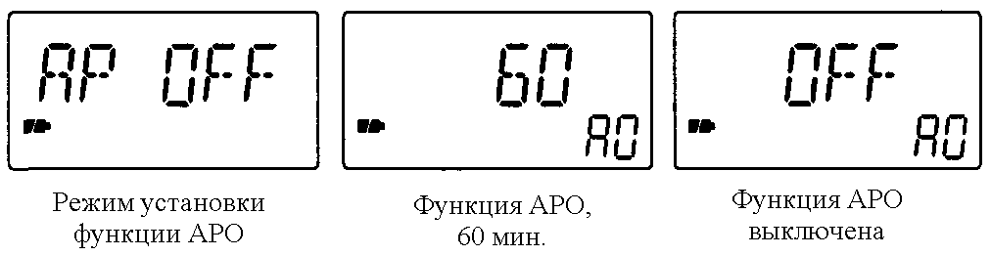
- При нажатой кнопке [FUNC] поворотом ручки [DIAL] выберите нужное время работы таймера этой функции или установите OFF, чтобы выключить данную функцию.
- Нажмите [V/M], чтобы выйти из установочного режима.

- Функция включения монитора

Переключатель монитора может быть установлен в режим взаимосвязанного переключателя. В этом режиме при одном нажатии кнопки [SQL] монитор будет включаться, а при следующем - выключаться.

- Нажмите с удержанием в течение 2-х сек. кнопку [V/M], чтобы войти в расширенный установочный режим.
- Поворачивайте ручку [DIAL] до появления на экране дисплея сообщения “MONI”.
- Предварительно должен быть активизирован расширенный установочный режим.
- Через 1 сек. сообщение “MONI” исчезает с экрана, а в правом нижнем углу дисплея появляются символы “”.
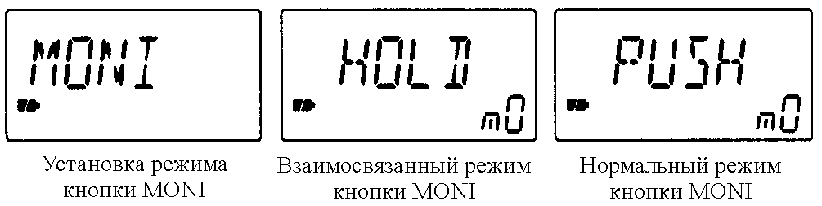
- При нажатой кнопке [FUNC] поворотом ручки [DIAL] установите монитор во взаимосвязанный (HOLD) или обыч-ный (PUSH) режим.
- Нажмите [V/M], чтобы выйти из установочного режима.

- Ускорение действия ручки [DIAL]

Эта функция автоматически увеличивает шаг перестройки при ускоренном повороте ручки настройки [DIAL].

- Нажмите с удержанием в течение 2-х сек. кнопку [V/M], чтобы войти в расширенный установочный режим.
- Поворачивайте ручку [DIAL] до появления на экране дисплея сообщения “SPEED”.
- Предварительно должен быть активизирован расширенный установочный режим.
- Через 1 сек. сообщение “SPEED” исчезает с экрана, а в правом нижнем углу дисплея появляются символы “”.
- При нажатой кнопке [FUNC] поворотом ручки [DIAL] установите ON, чтобы активизировать функцию ускорения, или OFF, чтобы выключить данную функцию.
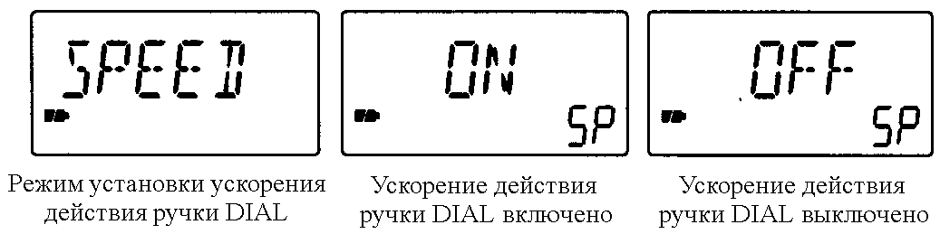
- Нажмите [V/M], чтобы выйти из установочного режима.

- Функция блокировки органов управления

Функция блокировки предотвращает случайное изменение частоты и несанкционированный доступ к функциям.

При включенной функции LOCK остаются доступными кнопки [POWER], [VOL], [SQL] и [PTT]. Возможны четыре варианта схем блокировки органов управления, выбор которых осуществляется в расширенном установочном режиме.

- Нажмите с удержанием в течение 2-х сек. кнопку [V/M], чтобы войти в расширенный установочный режим.
- Поворачивайте ручку [DIAL] до появления на экране дисплея сообщения “LOCK”.
- Предварительно должен быть активизирован расширенный установочный режим.
- Через 1 сек. сообщение “LOCK” исчезает с экрана, а в правом нижнем углу дисплея появляются символы “”.
- При нажатой кнопке [FUNC] поворотом ручки [DIAL] выберите одну из возможных схем блокировки:
- “NORMAL”: доступны кнопки [POWER], [VOL], [SQL] и [PTT].
- “NO SQL”: доступны кнопки [POWER], [SQL] и [PTT].
- “NO VOL”: доступны кнопки [POWER], [VOL] и [PTT].
- “ALL”: доступны кнопки [POWER] и [PTT].
- Нажмите [V/M], чтобы выйти из установочного режима.

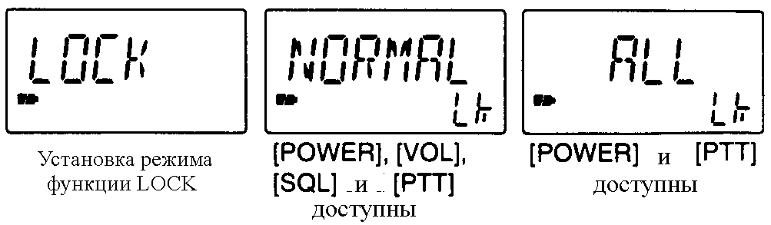

- Режим индикации канала памяти

Этот режим применяется в целях упрощения управления трансивером. В данном режиме отображаются только номера предварительно запрограммированных каналов, а действие некоторых функций (POWER, PTT, SQL, VOL, LOCK) ограничено. Функционирует сканирование и ручка настройки.

- Нажмите с удержанием в течение 2-х сек. кнопку [V/M], чтобы войти в расширенный установочный режим.
- Поворачивайте ручку [DIAL] до появления на экране дисплея сообщения “”.
- Предварительно должен быть активизирован расширенный установочный режим.
- При нажатой кнопке [FUNC] пово-ротом ручки [DIAL] установите данную функцию в состояние ON или OFF.
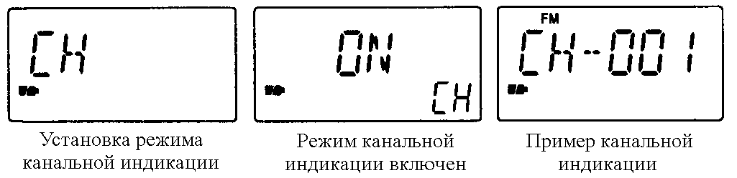
 Нажмите [V/M], чтобы выйти из установочного режима.

- Чтобы вернуть трансивер в режим нормальной индикации, установите данную функцию в состояние OFF в п. .
- Предварительно в канал памяти должна быть запрограммирована частота.

- Частичный сброс

Если вы хотите инициализировать рабочие условия (частоту VFO, установки VFO, содержание установочного режима) без очистки содержимого памяти, в трансивере доступна функция частичного сброса.

При нажатых кнопках [FUNC] и [V/M] включите трансивер, после чего произойдет частичный сброс трансивера.

- Полный сброс

Полный сброс CPU целесообразно осуществлять при первичном включении трансивера или при сбое центрального процессора по каким-либо причинам.

При нажатых кнопках [FUNC], [BAND] и [V/M] включите трансивер.
- При этом на дисплее трансивера появится сообщение “CLEAR”, что говорит о полном сбросе CPU.

ПРЕДУПРЕЖДЕНИЕ! Полный сброс CPU трансивера уничтожает все сделанные вами установки и возвращает трансивер к заводским (по умолчанию) установкам.

В случае проблем . . .

Проблема | Возможная причина | Решение | Стр.
Трансивер не включа-ется | - Разряжена батарея.  - Неправильная полярность батареи. | - Замените батарею.  - Проверьте полярность. | 1  1
Сигналы не прослу-шиваются | - Мал уровень гром-кости.  - На вход приемника поступают сигналы с несогласованным тоном. | - Нажмите [VOL], чтобы установить подходящий уро-вень.  - Проконтролируйте тон, ис-пользуя функцию сканиро-вания тона. | 12  30
Нет связи с другой станцией | - В станциях, применя-ющих тональный шу-моподавитель, ис-пользуются различ-ные значения тонов. | - Проконтролируйте тон, ис-пользуя функцию сканиро-вания тона. | 30
Передача не возможна | - Разряжена батарея.  - Частота передачи выходит за пределы любительских участ-ков | - Замените батарею.  - Установите частоту переда-чи в пределах любительских участков. | 1  8, 39
Не устанавливается частота | - Активизирована функция блокировки.  - Выбран режим индикации канала памяти. | - Нажмите [FUNC] + [(CALL)LOCK] с удержанием в течение 2-х сек, чтобы отменить функцию блокировки.  - В установочном режиме отмените режим индикации канала памяти (OFF) | 10  35
Нет сигналов бипера | - Функция бипера установлена в OFF. | - В установочном режиме включите (ON) функцию бипера. | 33
Ручку настройки нельзя использовать для выбора шага настройки | - Активизирована функция RIT | - Нажмите [FUNC] + [BAND], чтобы отменить эту функцию. | 10
Звук принимаемых сигналов искажен | - Неправильно выбран режим приема. | - В установочном режиме выберите правильный режим приема. | 13
Нельзя выбрать нужное сообщение в установочном режиме | - Нужное сообщение должно выбираться в расширенном устано-вочном режиме.  - Некоторые сообще-ния установочного режима выбираются только из режима VFO или режима памяти. | - Включите расширенный установочный режим.  - Войдите в установочный режим из соответствующего рабочего режима. | 32  32

Карта оперативного управления трансивером

На карте отображены установочный и расширенный установочный режимы, соответствующие установкам по умолчанию. Эти установки меняются поворотом ручки [DIAL] при нажатой кнопке [FUNC] .
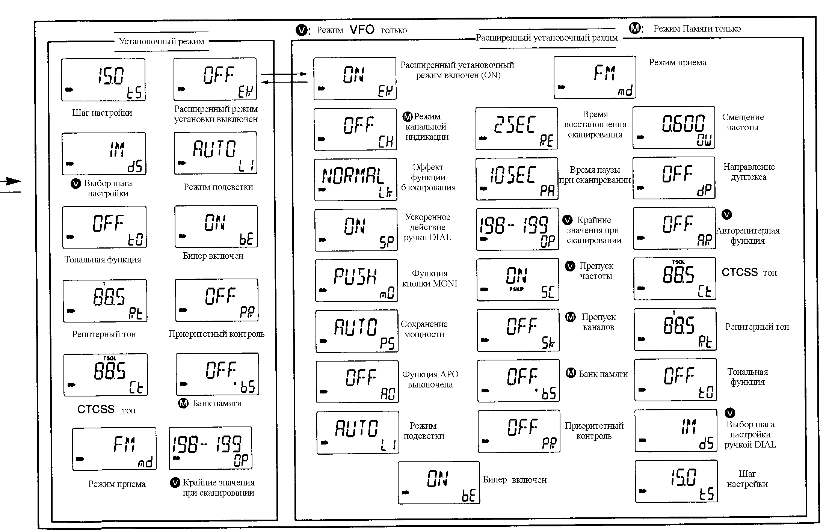

Спецификация

- Общие параметры

- Диапазон частот, MHz:
С.Ш.А. Передача 144 – 148, 440 – 450
Прием 30 – 823.995, 849 – 868.995
894 – 1309.995
Европа Передача 144 – 146, 430 – 440
Прием 30 – 1309.995
Италия Передача 144 – 148, 430 – 440
Прием 30 – 1309.995
Азия Передача 144 – 148, 430 – 440
Прием 30 – 1309.995
С.Ш.А.-1 Передача 144 – 148, 440 – 450
Прием 30 – 1309.995

- Режимы работы: FM, AM*, WFM*
*Только прием

- Число каналов памяти: 200

- Диапазон рабочих температур: -10°С ~ +60°С

- Шаг настройки: 5, 6.25, 10, 12.5, 15, 20, 25, 30, 50 и 100 kHz

- Стабильность частоты: ±6 ppm (-10°С ~ +60°С)

- Источник питания: 2 AA (R6) Ni-Cd или щелочные элементы
(отрицательная земля)

- Потребляемый ток:
Tx max. 440 mA/380 mA (типовое значение)
Rx Норм. режим 170 mA (типовое значение)
Деж. режим 95 mA (типовое значение)
Режим сохранения 38 mA (типовое значение)

- Антенный соединитель: SMA (50 Ω)

- Размеры: 5.8(Ш) x 8.6(В) x 2.7(Г) , см

- Масса: 170 г (с антенной и батареей)

- Соединитель MIC/SP: 4-х проводный, 3.5 мм (D), 2 kΩ/ 8kΩ

- Передатчик

- Система модуляции: переменная реактивность

- Выходная мощность: 350 mW (VHF)
(при 3 V DC) 300 mW (UHF)

- Паразитные излучения: менее –40 dB

- Максим. Девиация частоты: ±5 kHz

- Приемник

- Схема: супергетеродин с тройным преобразованием частоты

- Промежуточные частоты: 1-я 266.7 MHz
2-я 19.65 MHz
3-я 450 kHz

- Чувствительность (исключая пораженные точки; типовые значения):
FM (при 12 dB SINAD) 30 – 117.995 MHz 0.32 μV
118 – 174.995 MHz 0.16 μV
175 – 246.995 MHz 0.22 μV
247 – 329.995 MHz 0.4 μV
330 – 379.995 MHz 0.32 μV
380 – 469.995 MHz 0.18 μV
470 – 749.995 MHz 1.0 μV
750 – 999.995 MHz 0.32 μV
1000 – 1199.995 MHz 0.79 μV
1200 – 1300 MHz 0.5 μV
WFM (при 12 dB SINAD) 76 – 108.0 MHz 1.0 μV
175 – 221.995 MHz 1.0 μV
470 – 770 MHz 5.6 μV
AM (при 10 dB S/N) 118 – 136.0 MHz 0.56 μV
222 – 246.995 MHz 0.79 μV
247 – 329.995 MHz 1.4 μV

- Чувствительность шумоподавителя:
144 – 148 MHz 0.18 μV
430 – 450 MHz 0.22 μV

- Избирательность:
FM, AM Более 15 kHz/-6 dB
Меньше 30 kHz/-60 dB
WFM Более 150 kHz/-6 dB

- Подавление зеркального канала:
Более 60 dB (в любительских диапазонах только)

- Звуковой выход (при 3 V DC): 100 mV на нагрузке 8 Ω при 10% искажений

Опции

BC-127 Зарядное устройство для Ni-Cd батарей
Предназначено для зарядки 2-х или 4 АА (R6) Ni-Cd батарей. Две Ni-Cd батареи придаются к зарядному устройству.
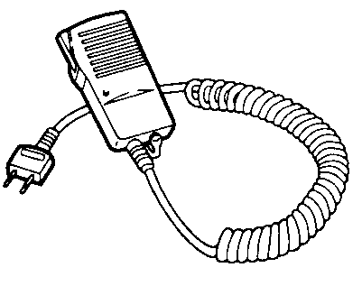

HM-46 Спикер-микрофон
Небольших размеров, оборудован разъемом для подключения головного телефона и индикатором передачи.

HS-85 Комплект
Комплект предназначен, чтобы освободить руки. Включает в себя устройство голосового управления (VOX), РТТ и РТТ с таймером “Time-out”.
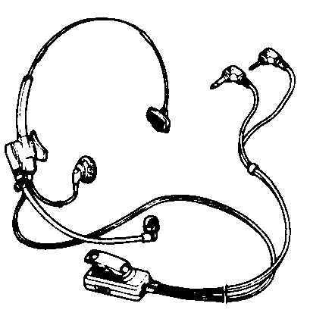

SP-13 Головные телефоны
Обеспечивает качественный прием в условиях повышенного внешнего шума.

OPC-782 Кабель-адаптер
Используется для подключения Icom спикер-микрофона или головного телефона.

LC-146 Кейс для переноса трансивера
Защищает трансивер от ударов и т.п.

Содержание

Предисловие 1
Органы управления 4
Функциональный дисплей 6
Установка частоты и каналов памяти 8
VFO и каналы памяти 8
Выбор рабочего диапазона 8
Установка частоты 9
Установка шага настройки 9
Выбор каналов памяти 10
Функция блокировки LOCK 10
Функция RIT 10

Работа на трансивере 11

Прием и передача 11
Установка уровня громкости 11
Установка порогового уровня 12
Функция мониторинга 12
Выбор режима приема 12
Подсветка дисплея 13

Система памяти 14

Общие сведения 14
Программирование в процессе выбора 14
Программирование после выбора 14
Перенос содержимого одного канала памяти в другой 15
Очистка памяти 15
Вызывные каналы CALL 16

Сканирование 17

Типы сканирования 17
Полное и диапазонное сканирование 18
Сканирование памяти (банка) 18
Выбор крайних значений участка сканирования 19
Пропуск каналов при сканировании 20
Возобновление сканирования после паузы 20
Функция пропуска частоты при сканировании 21

Контроль приоритетных каналов 22

Типы приоритетного контроля 22
Работа с приоритетным контролем 23

Работа через репитер 25

Общие сведения 25
Субтональная частота для отпирания репитера 26
Тон 1750 Hz 27
Смещение частоты 27
Авторепитерная функция 27

Тональный шумоподавитель 29

Тональный шумоподавитель 29
Работа в режиме «карманного бипера» 30
Сканирование тона 31

Другие функции 32

Установочный режим 32
Выбор шага настройки ручки [DIAL] 33
Управление бипером 33
Сохранение мощности 33
Функция автоматического отключения питания 34
Функция включения монитора 34
Ускорение действия ручки [DIAL] 34
Функция блокировки органов управления 35
Режим индикации канала памяти 35
Частичный сброс 36
Полный сброс 36

В случае проблем . . . 37
Карта оперативного управления трансивером 38
Спецификация 39
Опции 41
Содержание 42

